ภาพถ่ายการดำเนินการโครงการจัดทำถังขยะเปียกลดโลกร้อน ของเทศบาลตำบลควนศรี

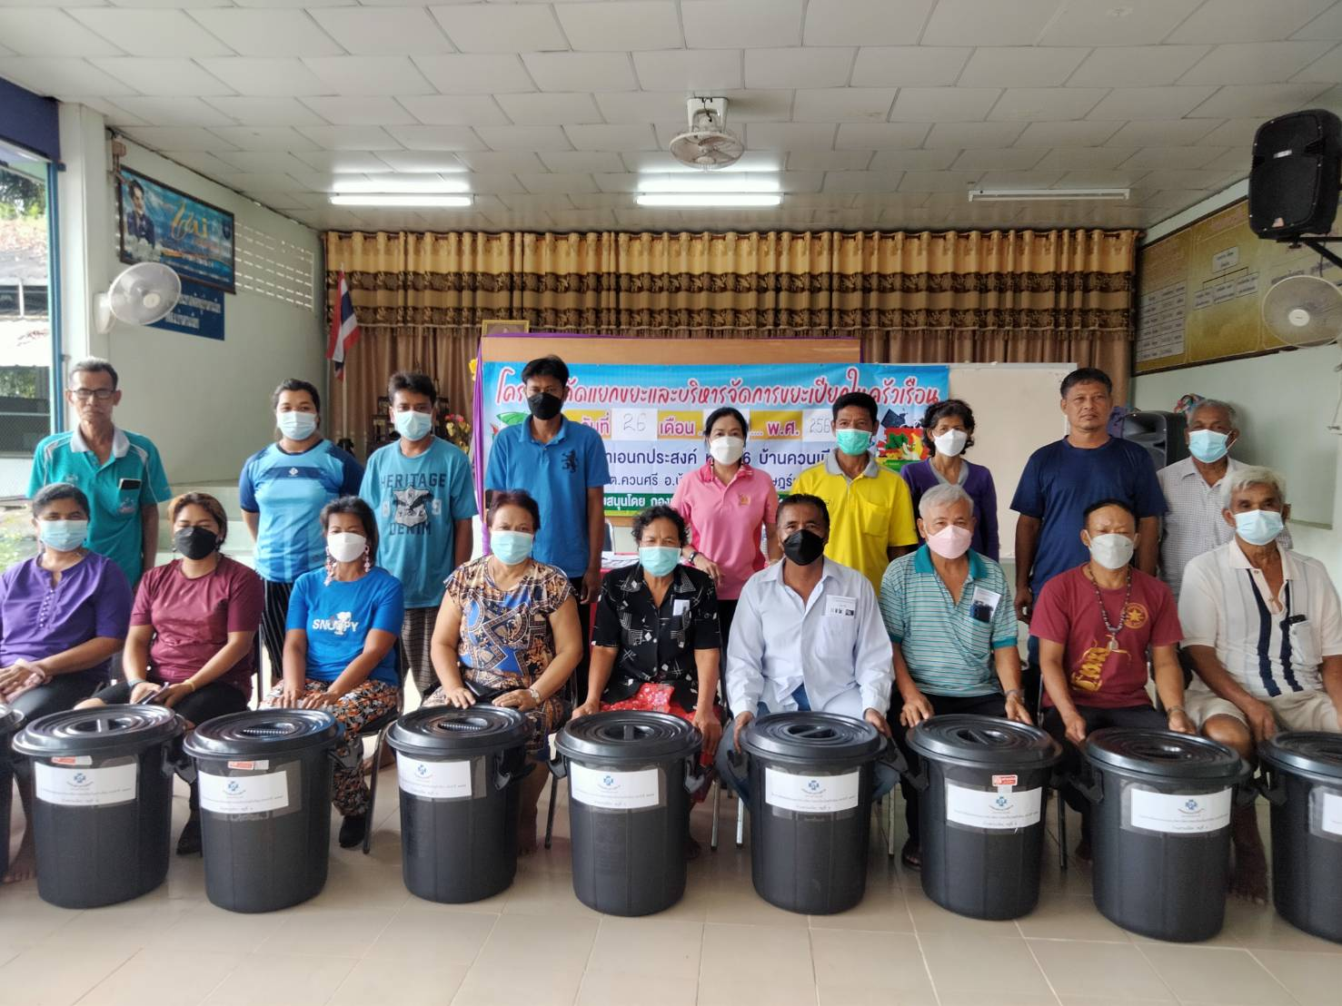

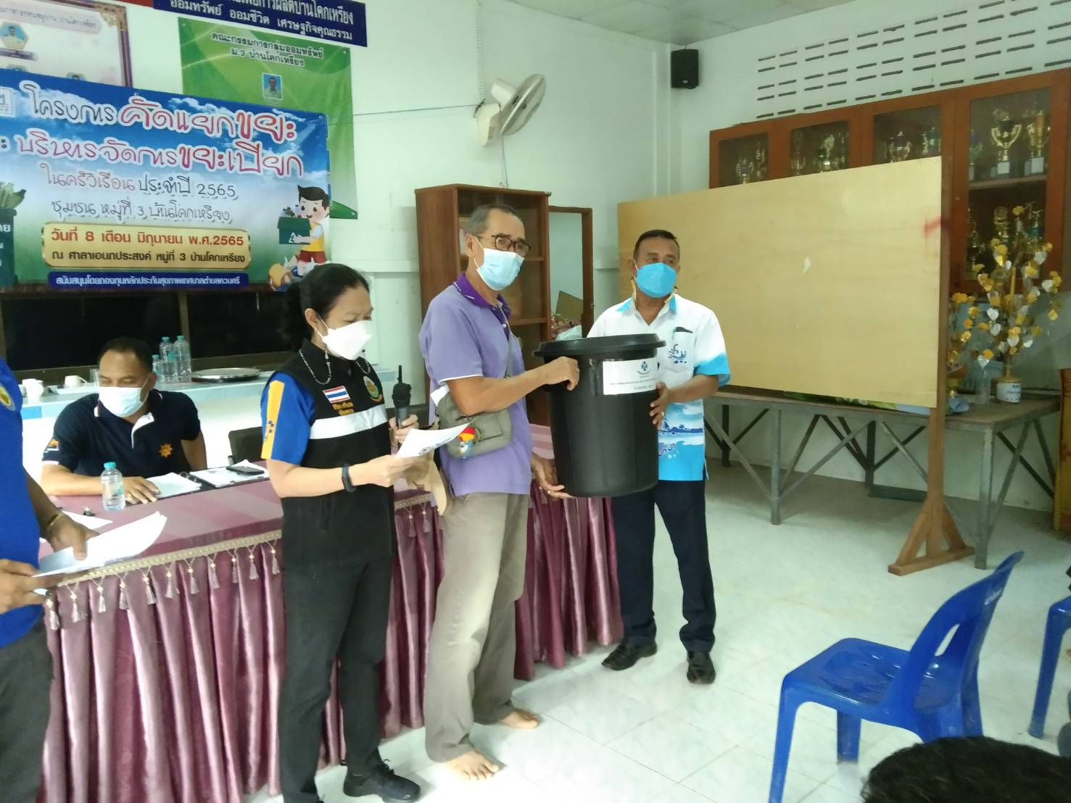
บ้านเลขที่ 32/1 หมู่ที่ 3 บ้านโคกเหรียง
นายสำเริง วีระวงศ์

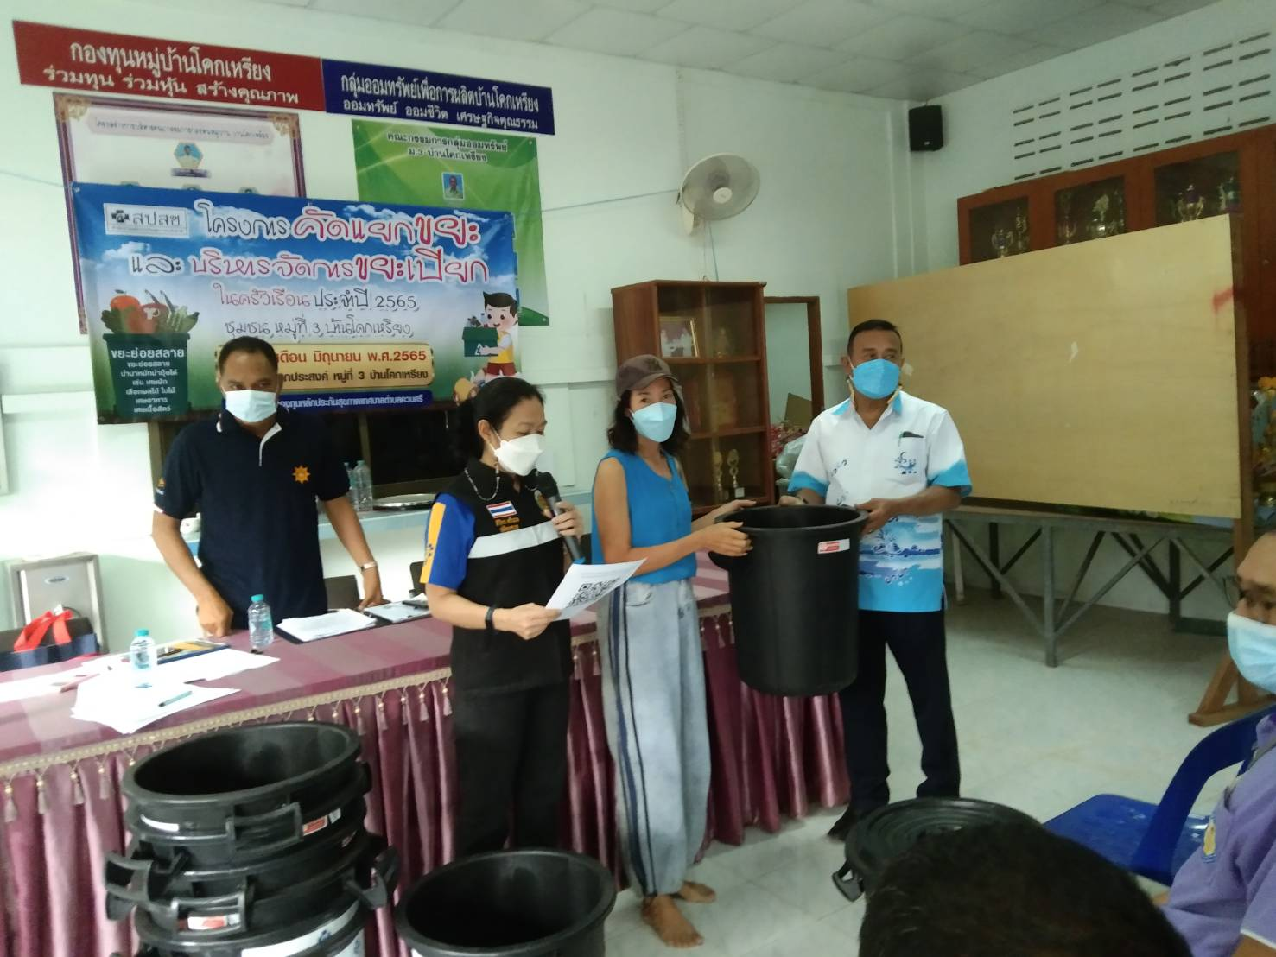

บ้านเลขที่ 32 หมู่ที่ 3 บ้านโคกเหรียง
นางสาวสอมรพรรณ วีระวงศ์

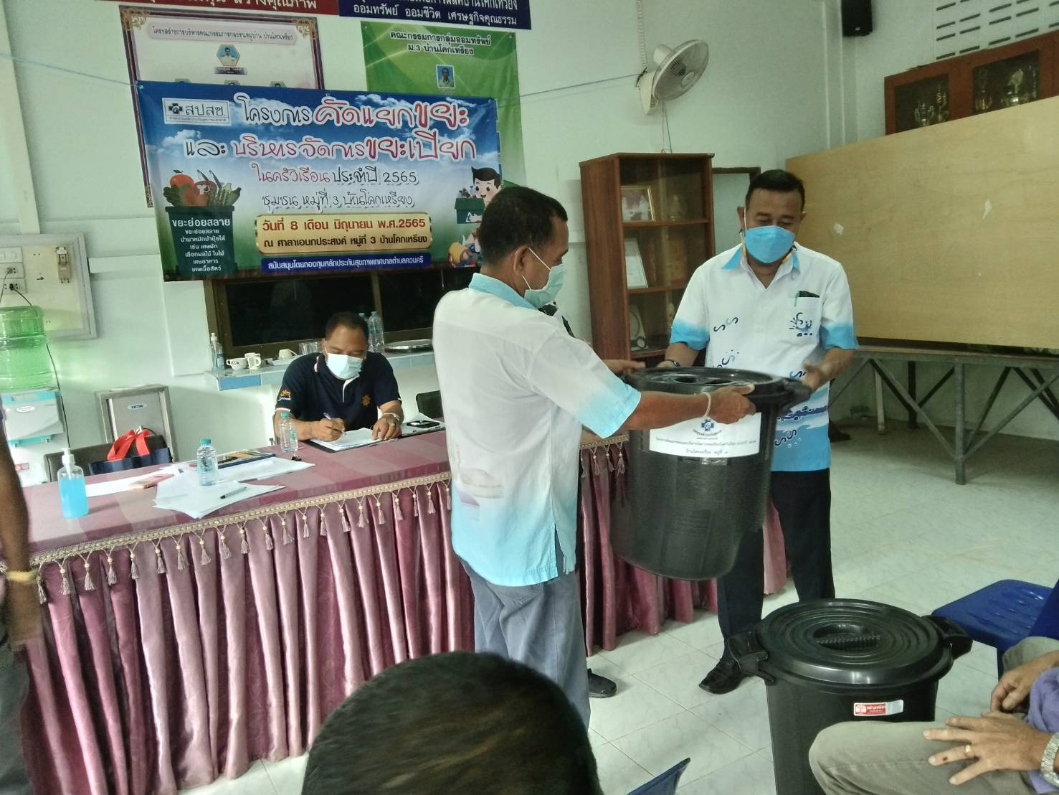
บ้านเลขที่ 55 หมู่ที่ 3 บ้านโคกเหรียง
นายภาวัต ทองนวล

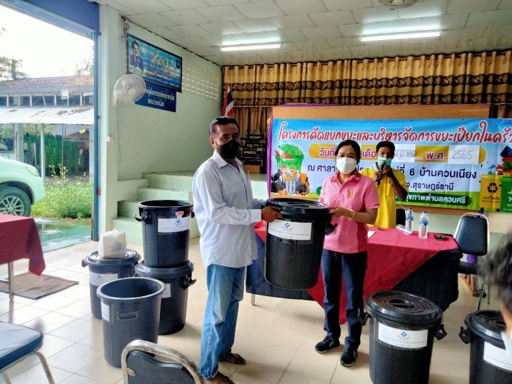

บ้านเลขที่ 189/2 หมู่ที่ 6 บ้านควนเนียง
นายจรัญ คงคชวัน

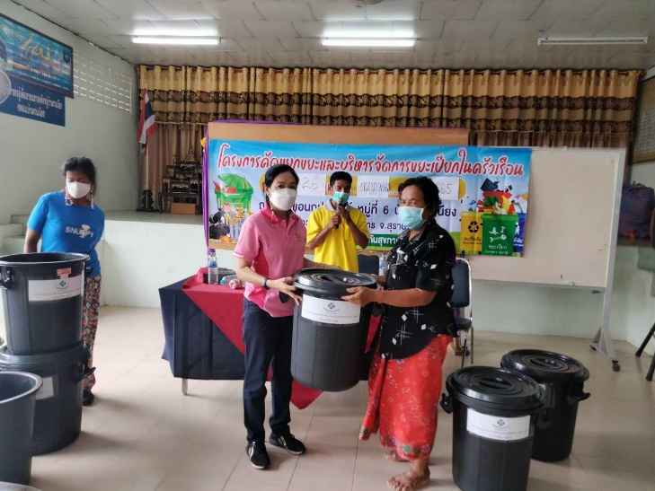

บ้านเลขที่ 20 หมู่ที่ 6 บ้านควนเนียง
นางล้วน สาริขา

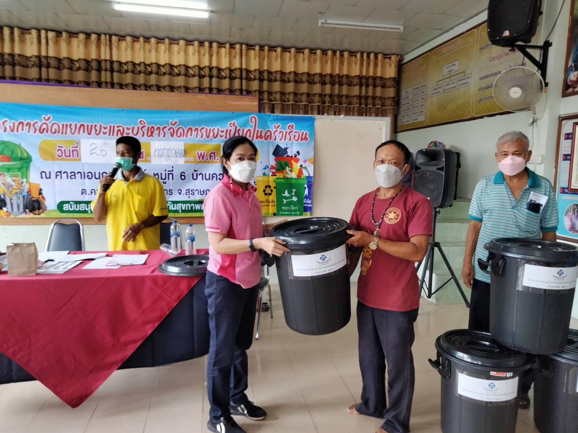

บ้านเลขที่ 71 หมู่ที่ 6 บ้านควนเนียง
นายเซ่งฮวด วงศ์สวัสดิ์

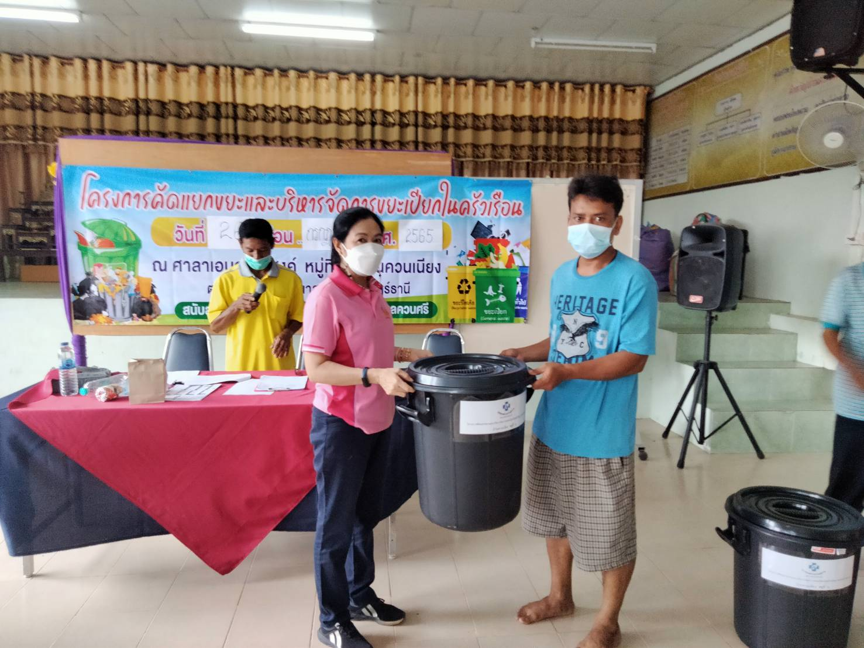

บ้านเลขที่ 11/5 หมู่ที่ 6 บ้านควนเนียง
นายไพศาล ชูเมือง

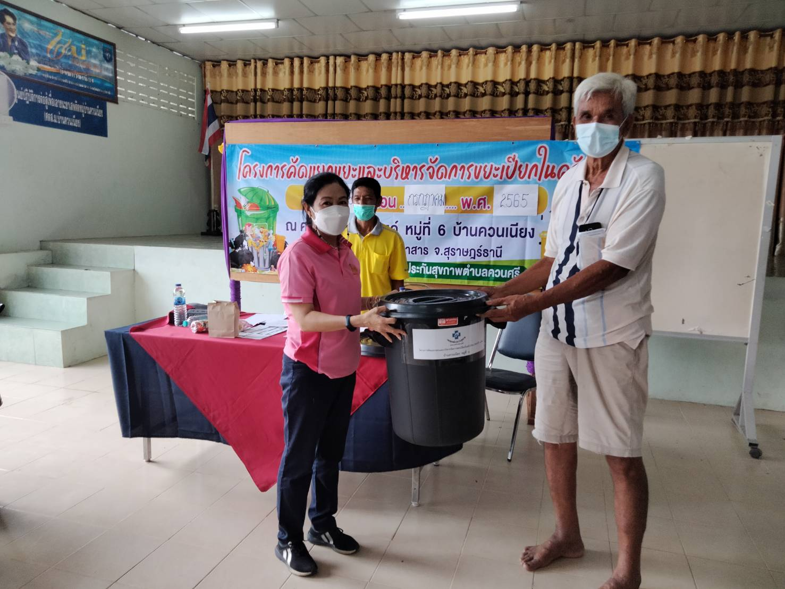
บ้านเลขที่ 14 หมู่ที่ 6 บ้านควนเนียง
นายสงวน บุญรอด

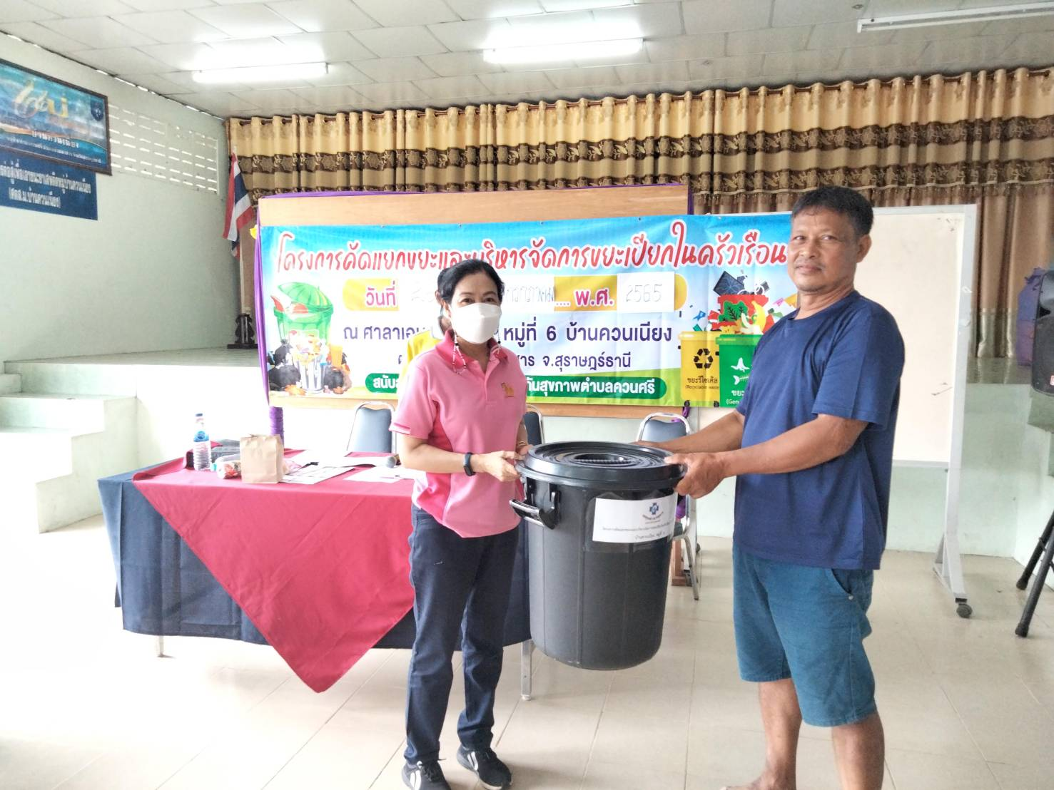

บ้านเลขที่ 100/1 หมู่ที่ 6 บ้านควนเนียง
นายธรรมนูญ บุญแก้ว

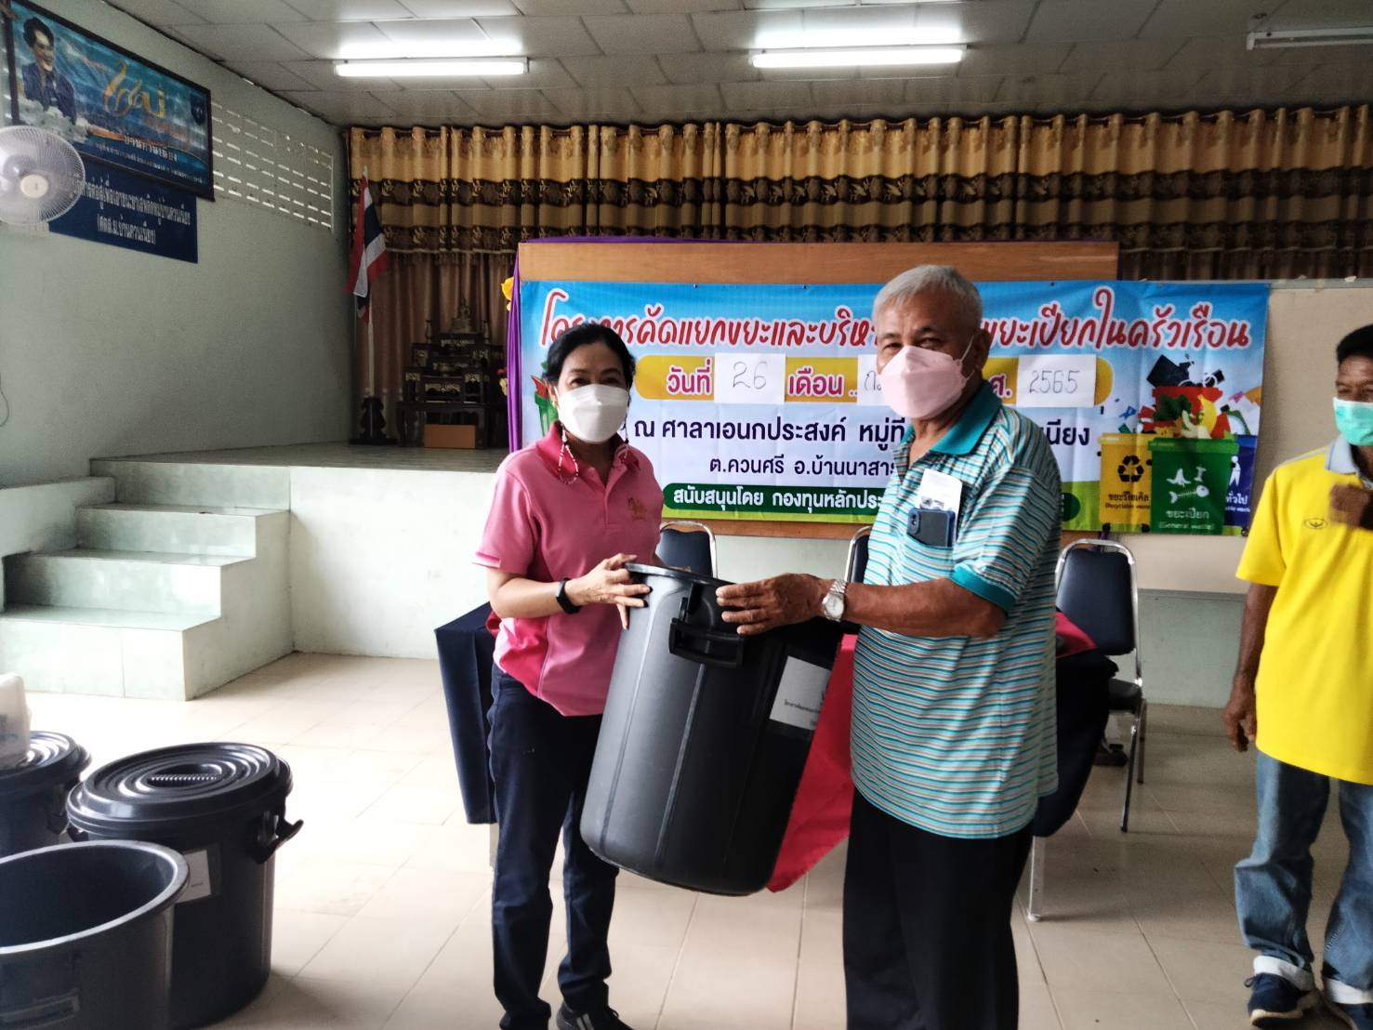

บ้านเลขที่ 26 หมู่ที่ 6 บ้านควนเนียง
นายวินัย ชัยยศ

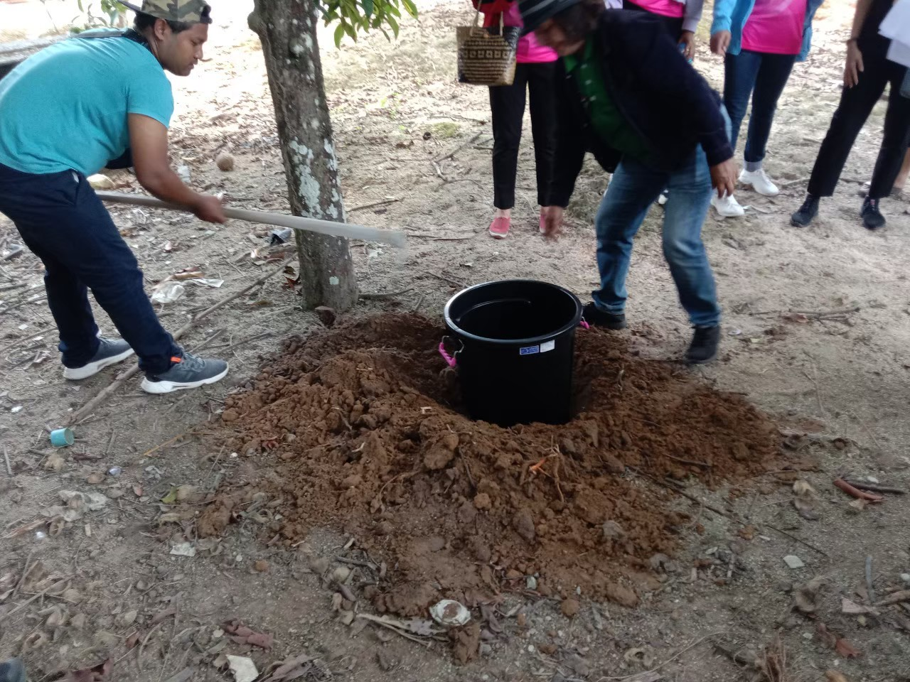

บ้านเลขที่ 652 หมู่ที่ 2 บ้านควนศรี
นางอามร ทองสาร

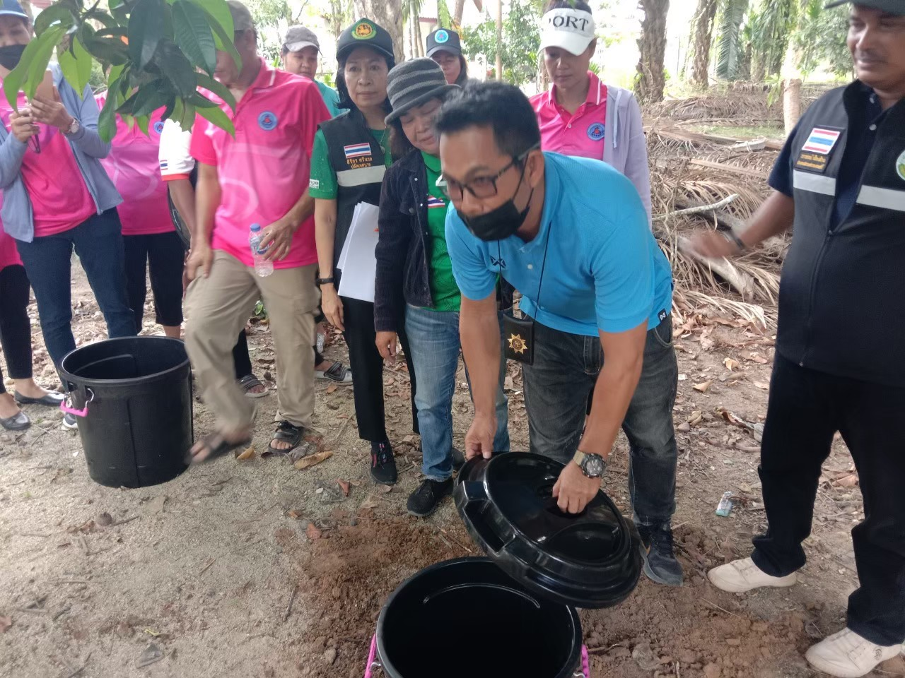

บ้านเลขที่ 321/1 หมู่ที่ 2 บ้านควนศรี
นายศรายุทธ ขุนพัฒนากุล

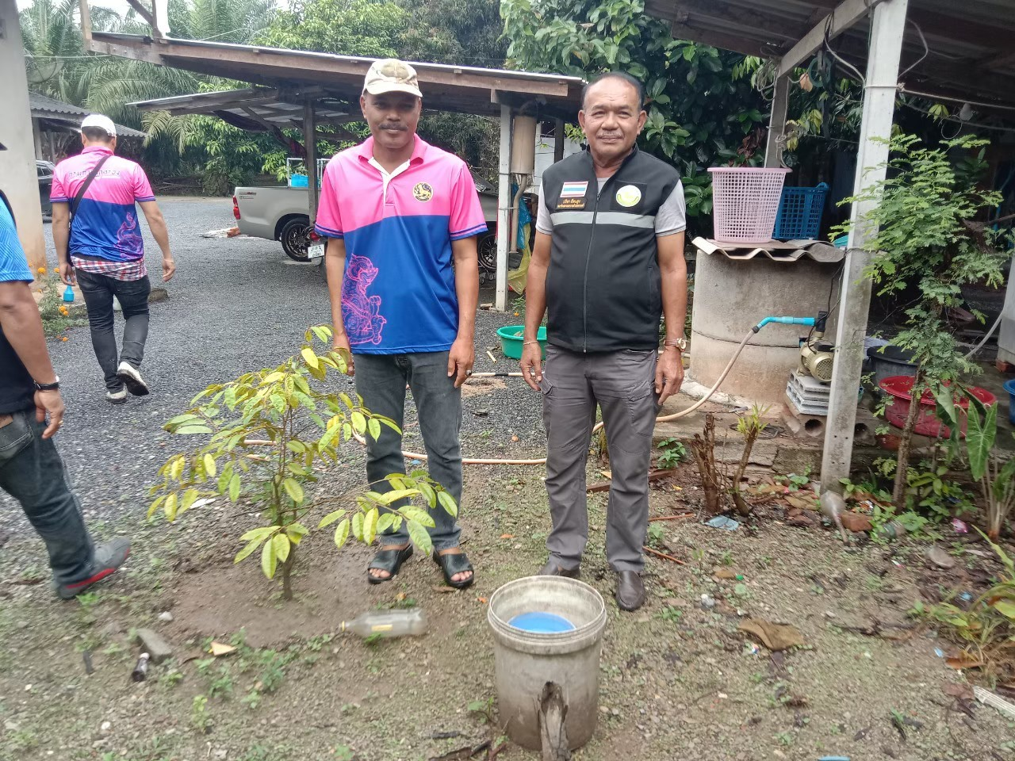
บ้านเลขที่ 28/2 หมู่ที่ 3 บ้านโคกเหรียง
นายสุนทร ไกรสิทธิ์

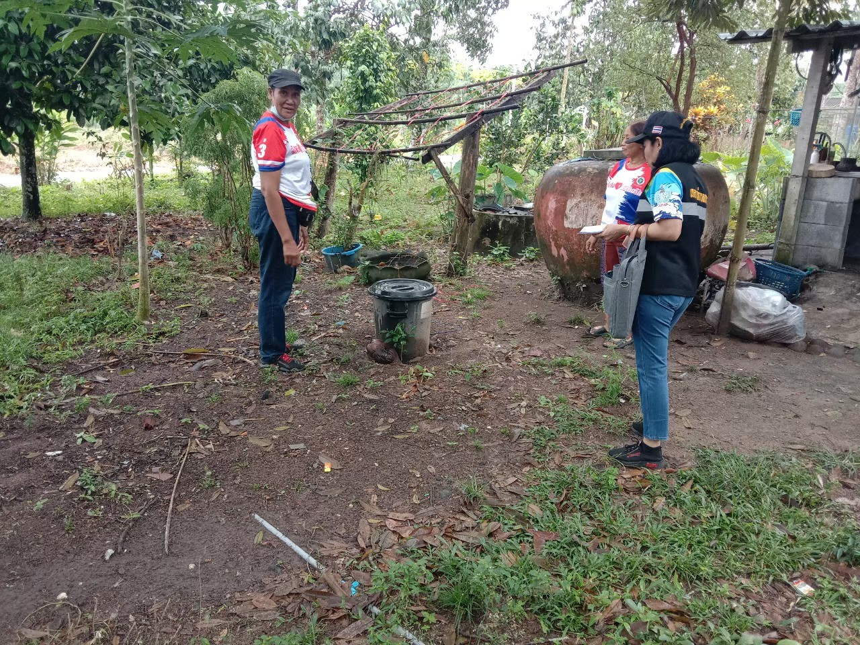

หมู่ที่ 3 บ้านโคกเหรียง
นางราตรี เพ็ชรรัตน์
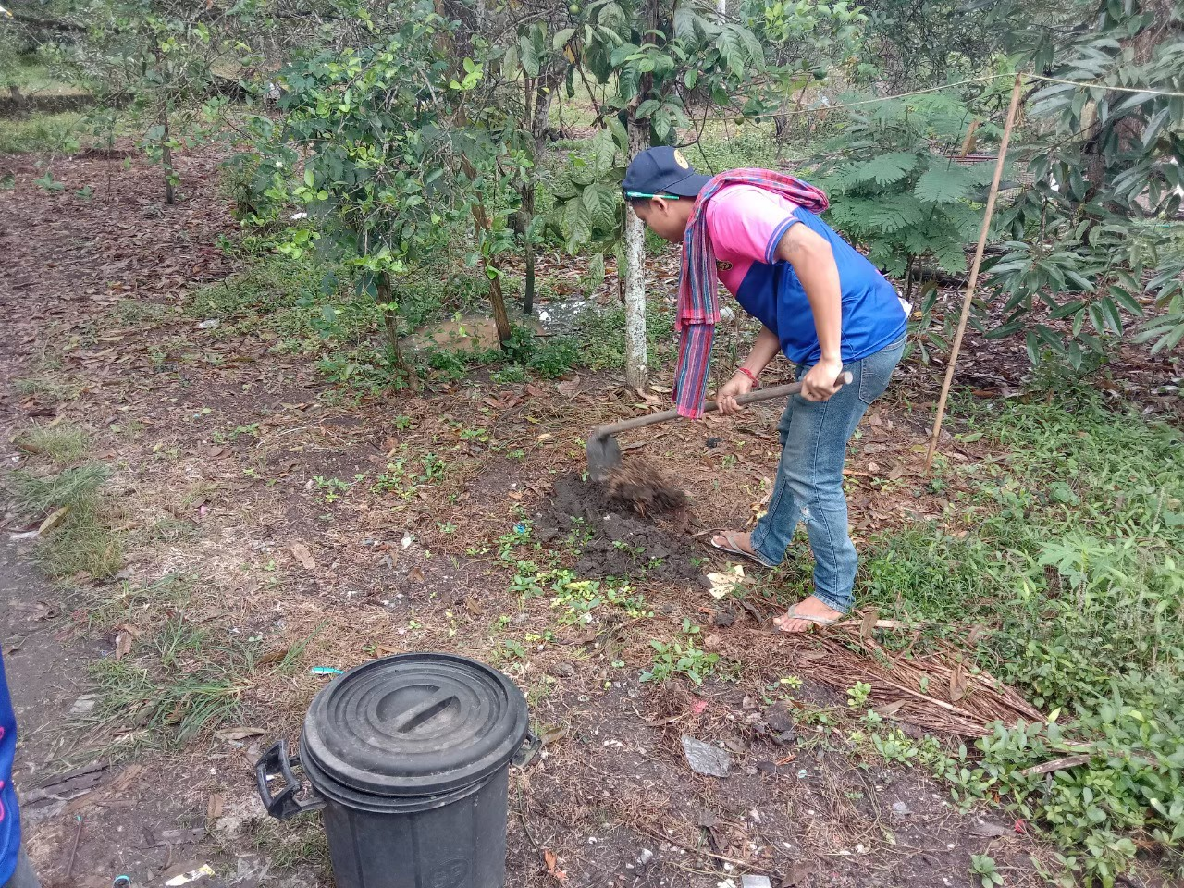
บ้านเลขที่ 120 หมู่ที่ 3 บ้านโคกเหรียง
นาอานนท์ แสงจันทร์

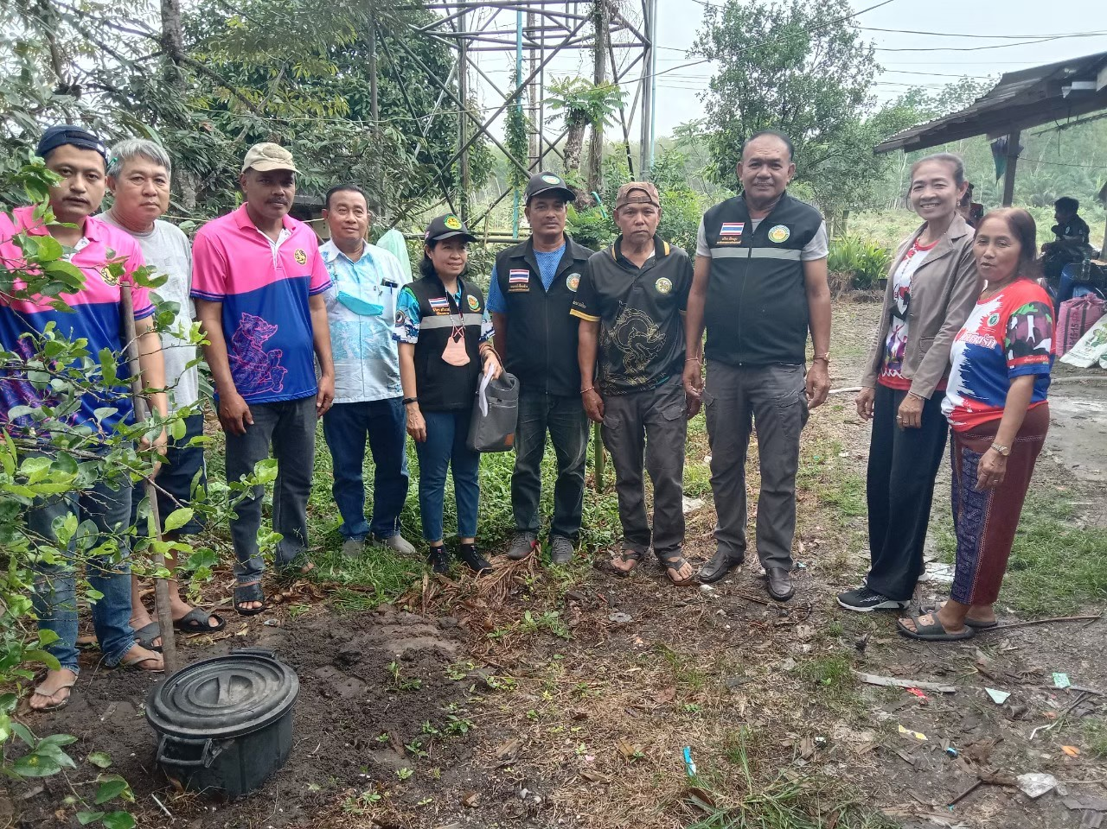

บ้านเลขที่ 50/1 หมู่ที่ 3 บ้านโคกเหรียง
นางพรศรี เพ็ชรชำนาญ
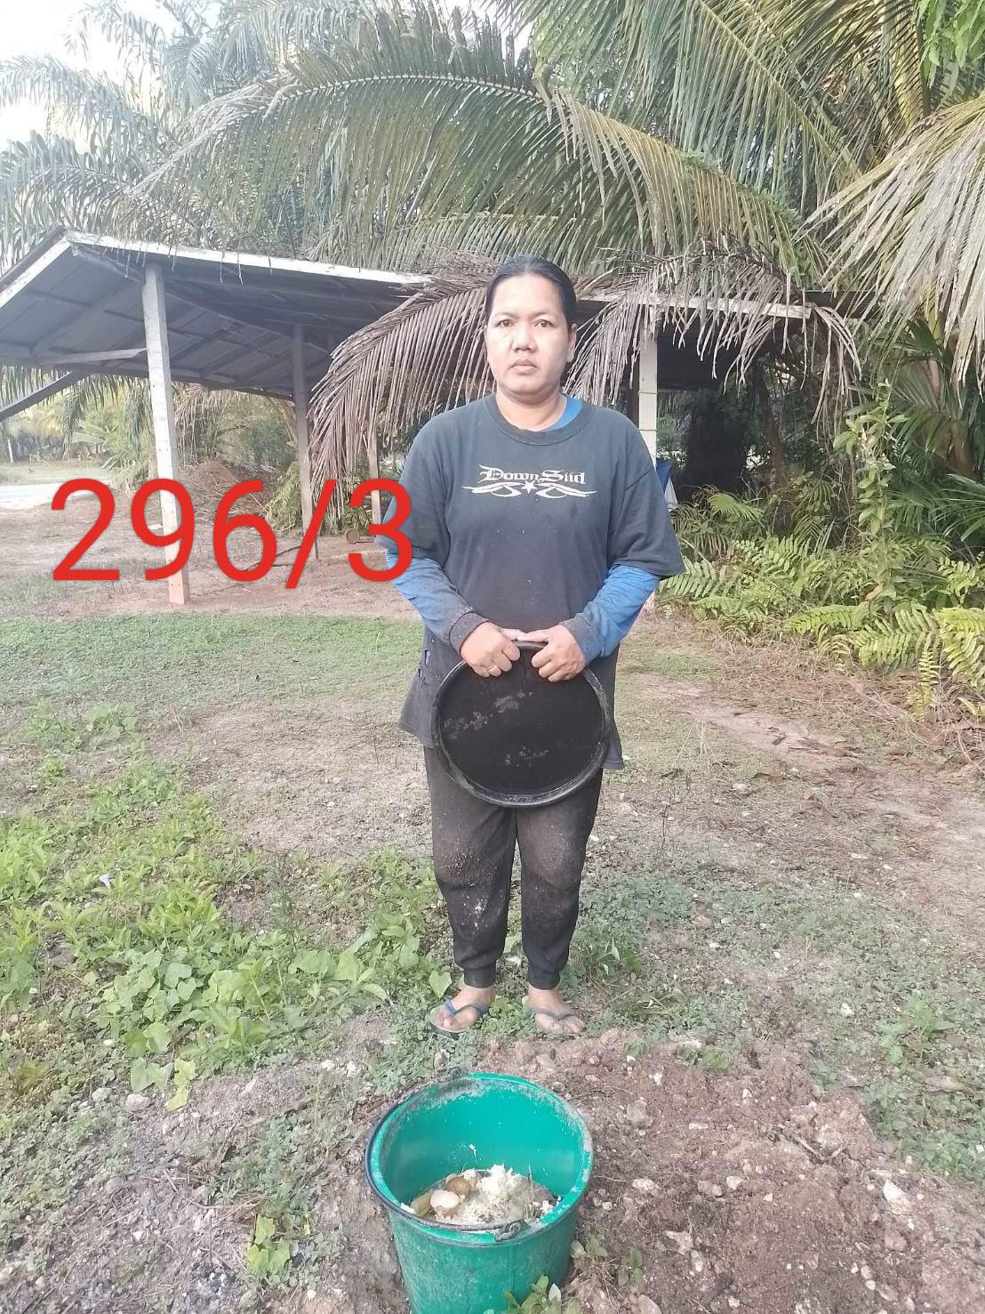
บ้านเลขที่ 296/3 หมู่ที่ 2 บ้านควนศรี
นายธนวัฒน์ ศรีโชติ
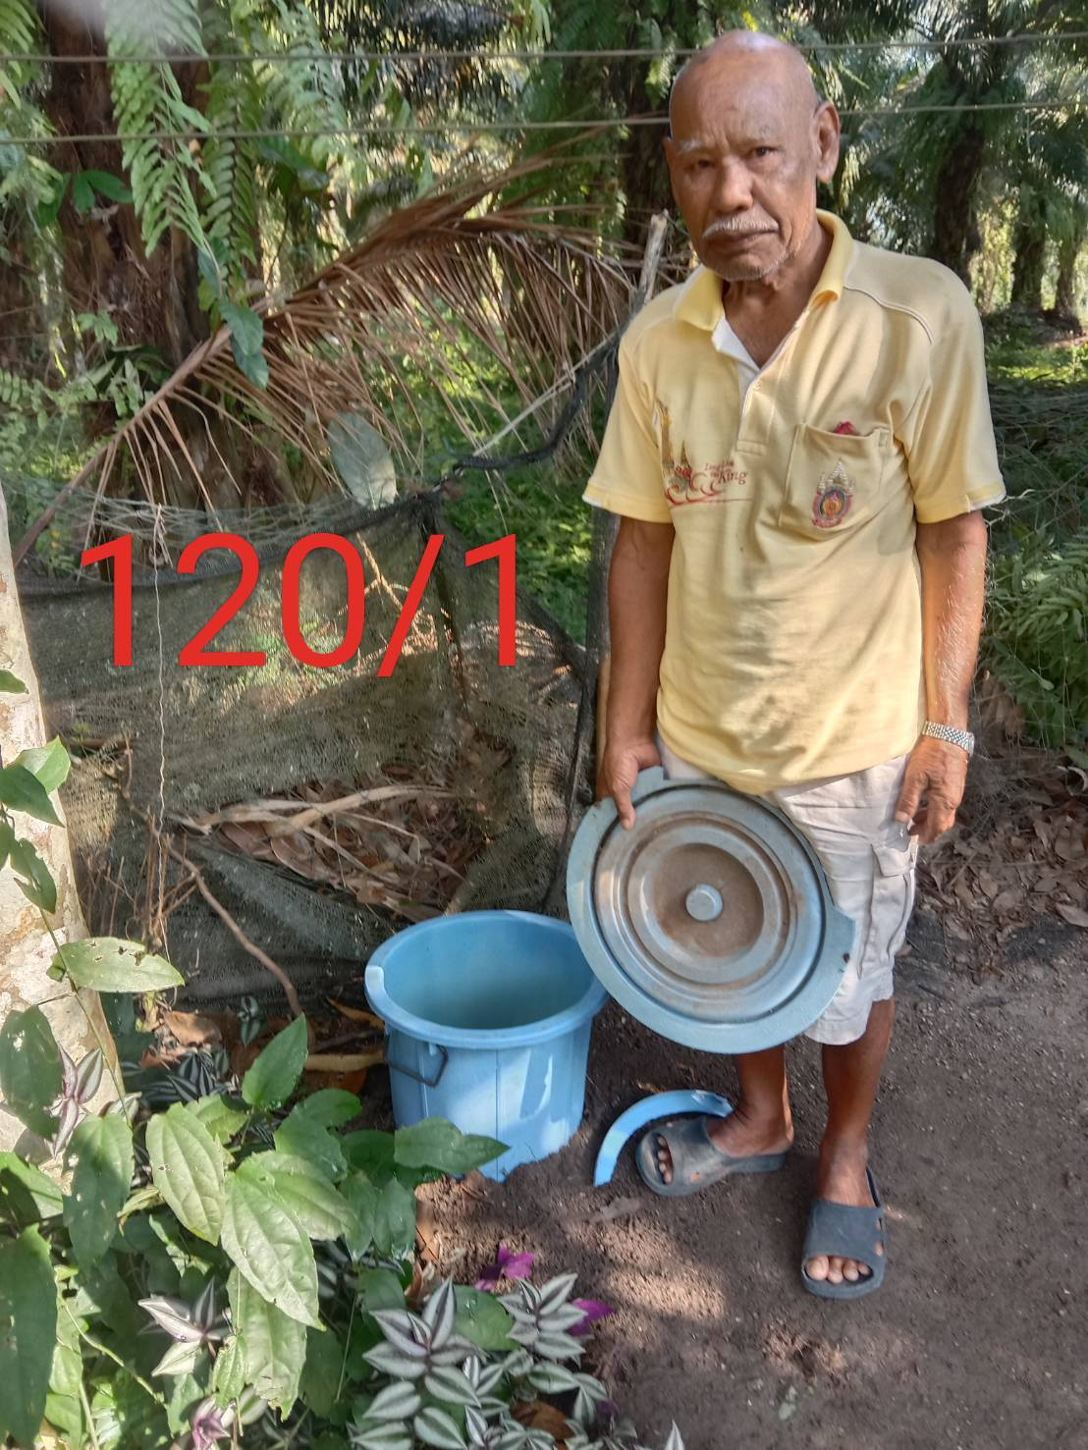
บ้านเลขที่ 120/1 หมู่ที่ 2 บ้านควนศรี
นายวิรัตน์ เพชรประสิทธิ์
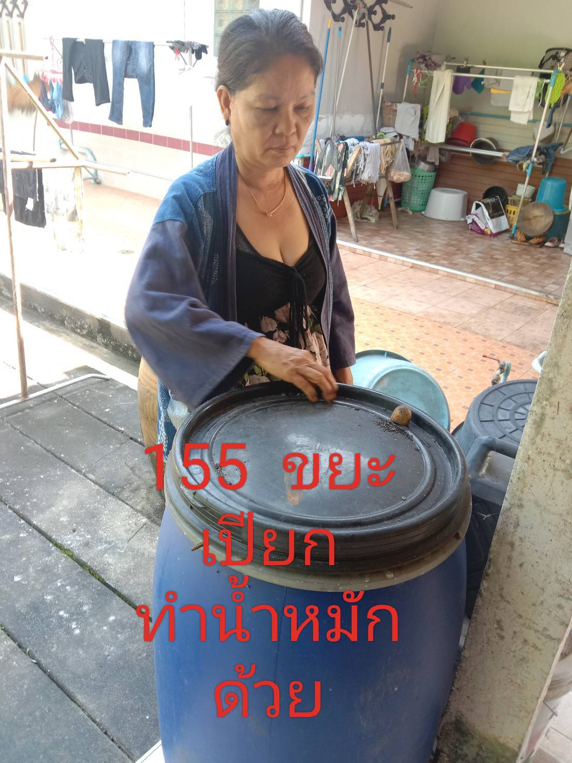
บ้านเลขที่ 155 หมู่ที่ 2 บ้านควนศรี
นางผิวพรรณ ล้อประเสริฐกุล

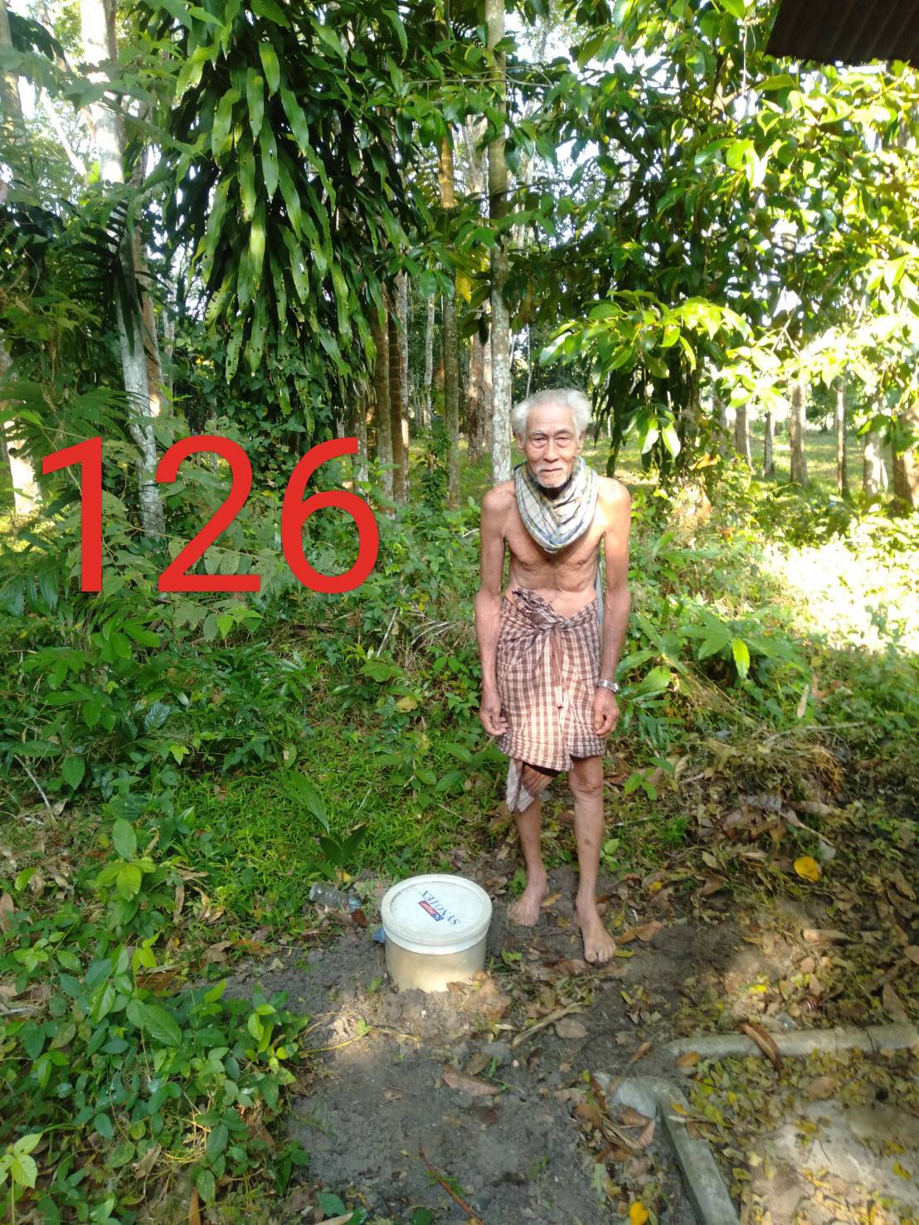
บ้านเลขที่ 126 หมู่ที่ 2 บ้านควนศรี
นายไมย นรินทร์

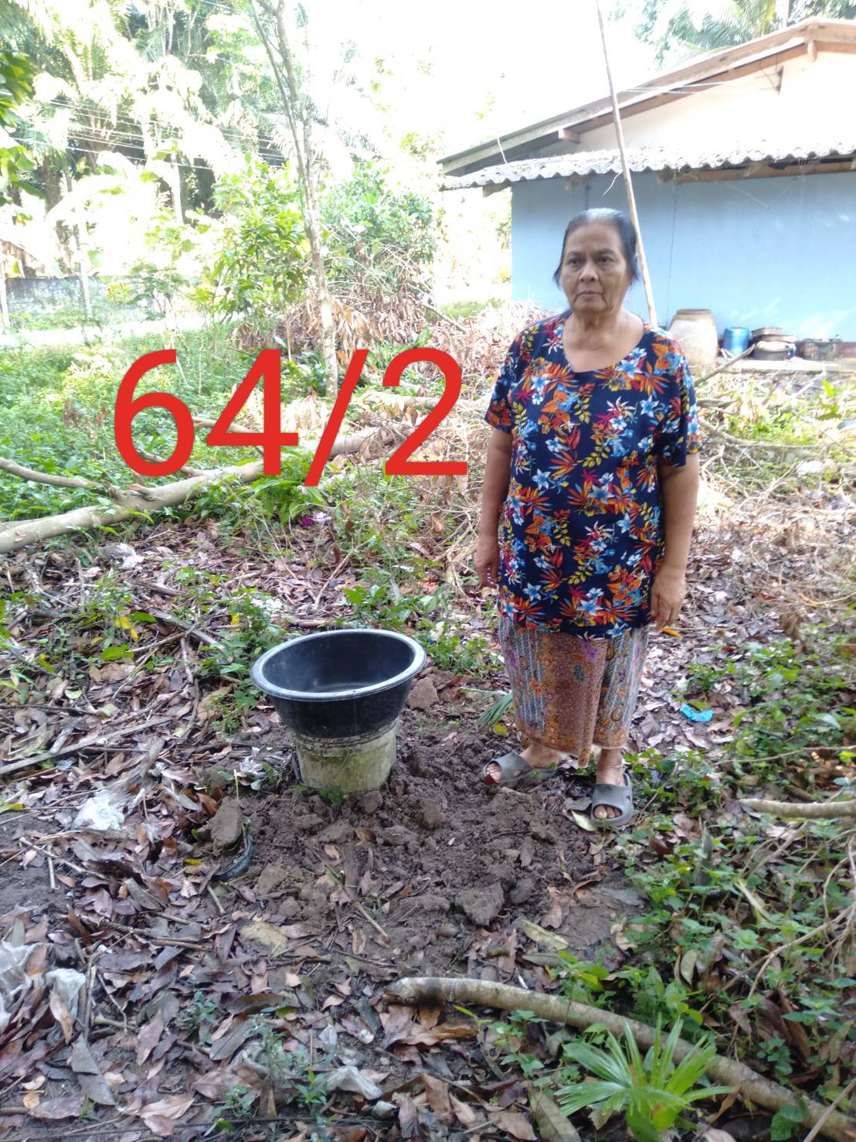
บ้านเลขที่ 64/2 หมู่ที่ 2 บ้านควนศรี
นายอำนวย สุดเลิศ

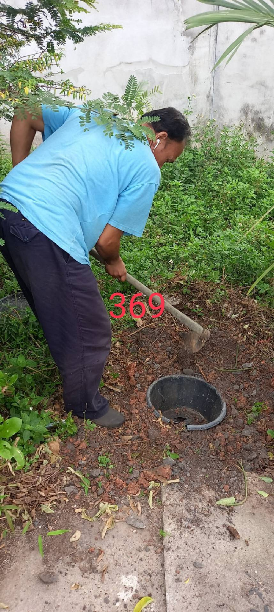
บ้านเลขที่ 369 หมู่ที่ 2 บ้านควนศรี
นางนิตยา อังคนุพงศ์

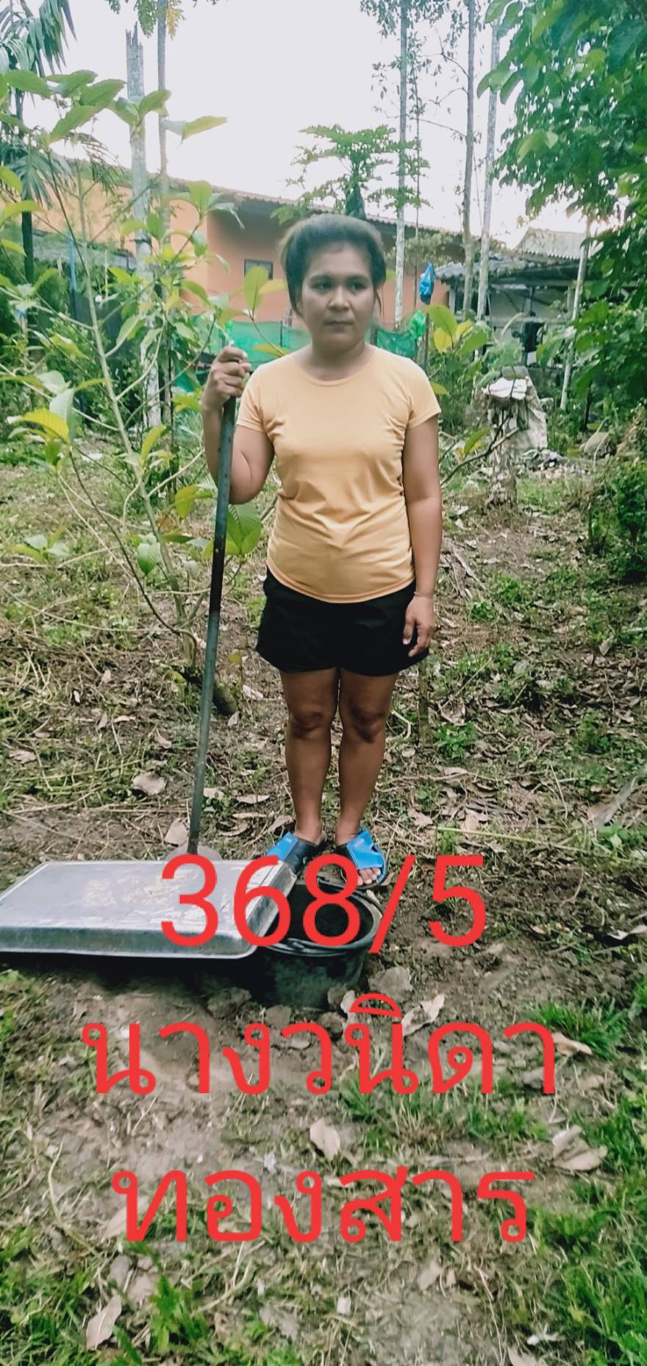
หมู่ที่ 2 บ้านควนศรี
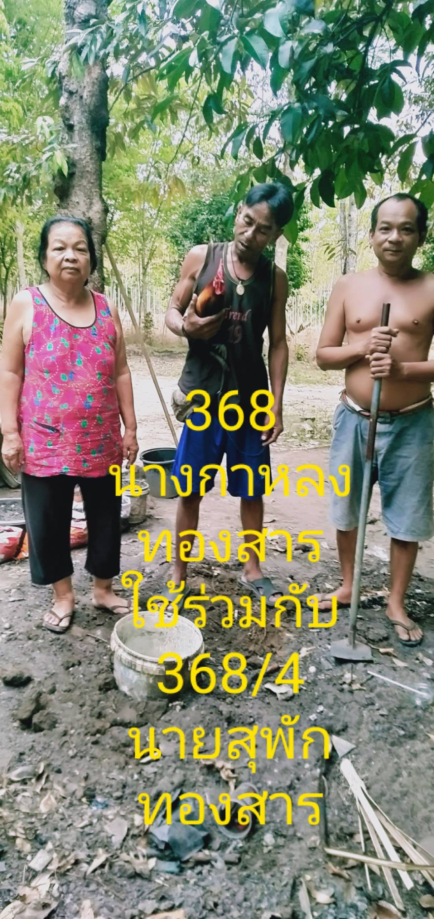
หมู่ที่ 2 บ้านควนศรี

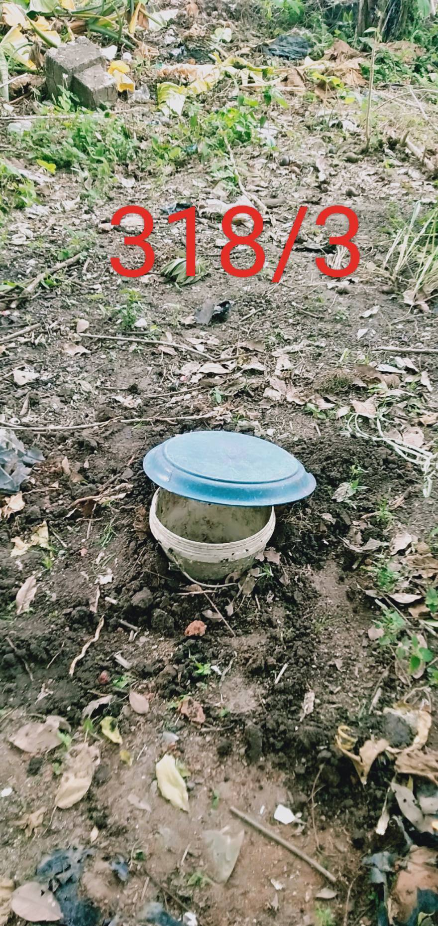
หมู่ที่ 2 บ้านควนศรี

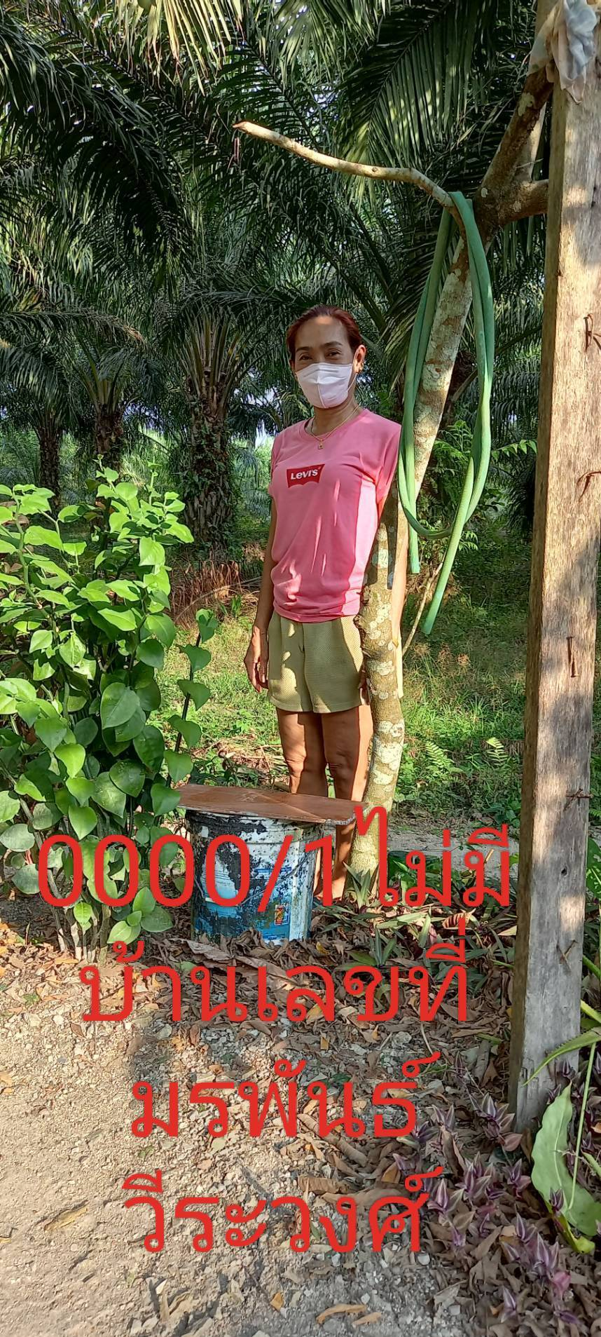
หมู่ที่ 3 บ้านโคกเหรียง
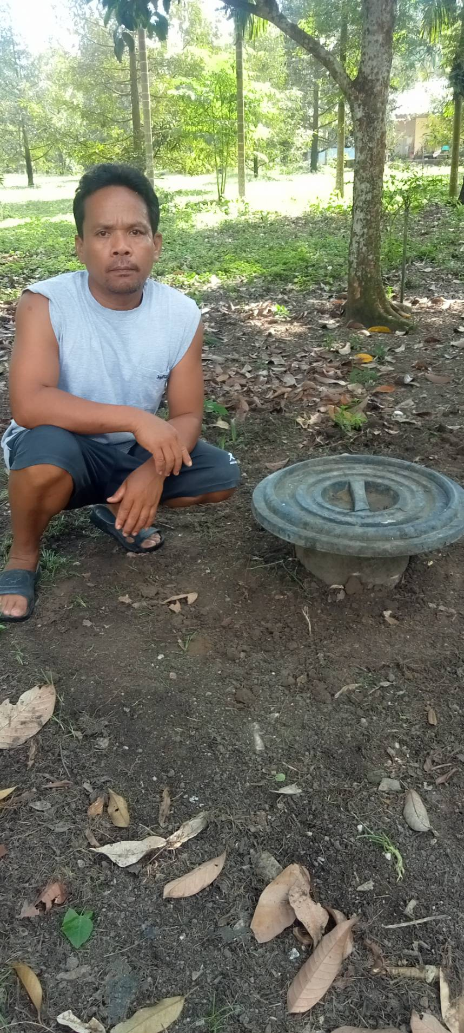
บ้านเลขที่ 7/3 หมู่ที่ 1 บ้านควนมหาชัย
นายเกียรติศักดิ์ บัวจันทร์

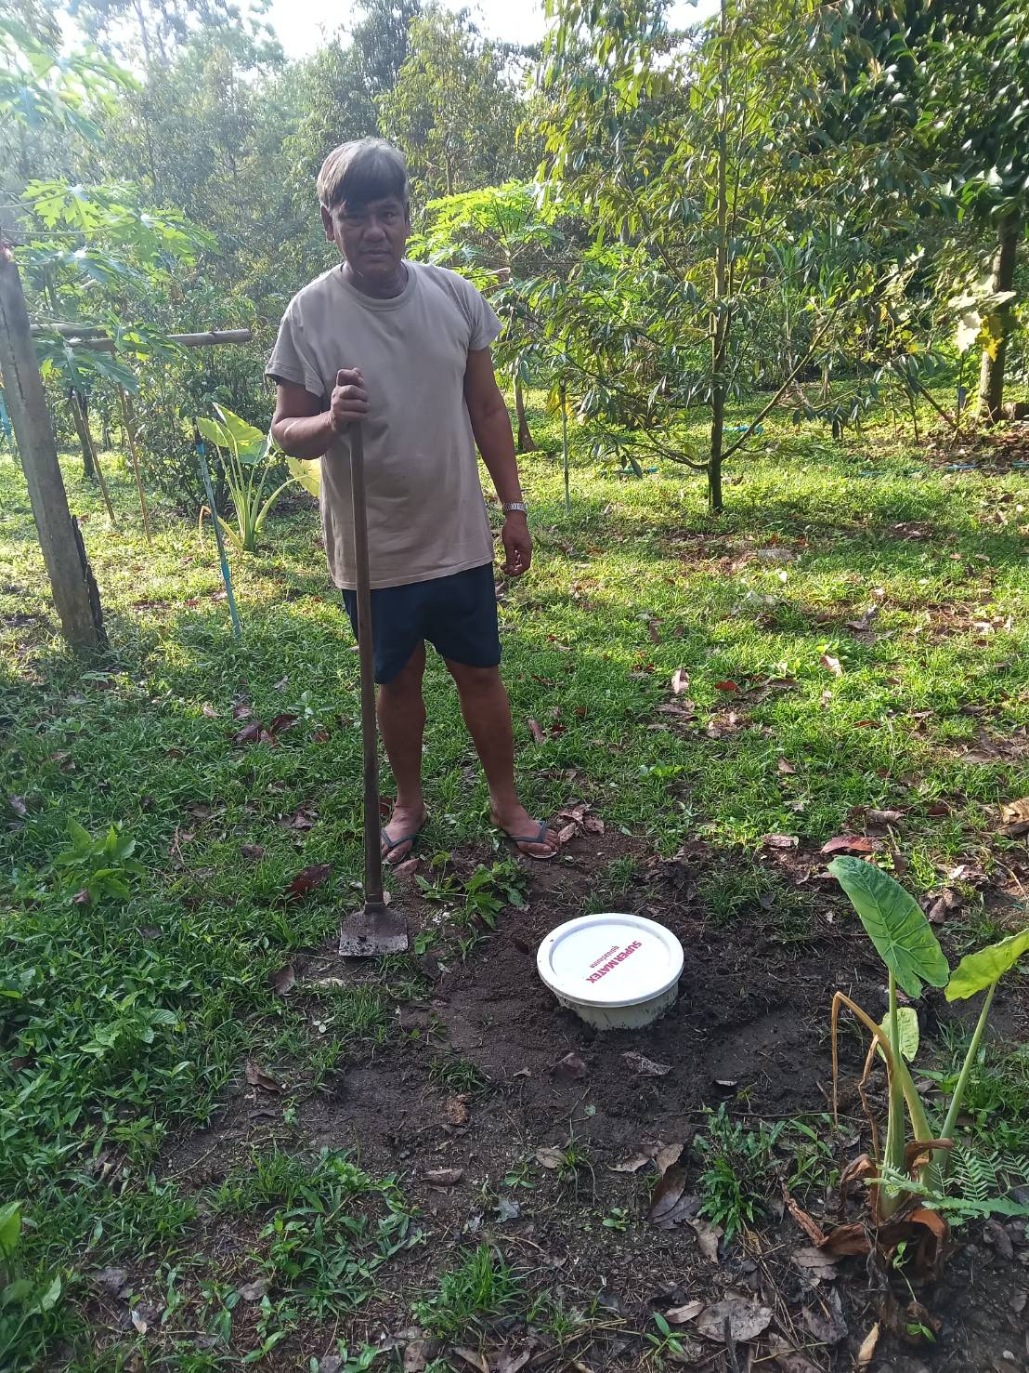
หมู่ที่ 2 บ้านควนศรี

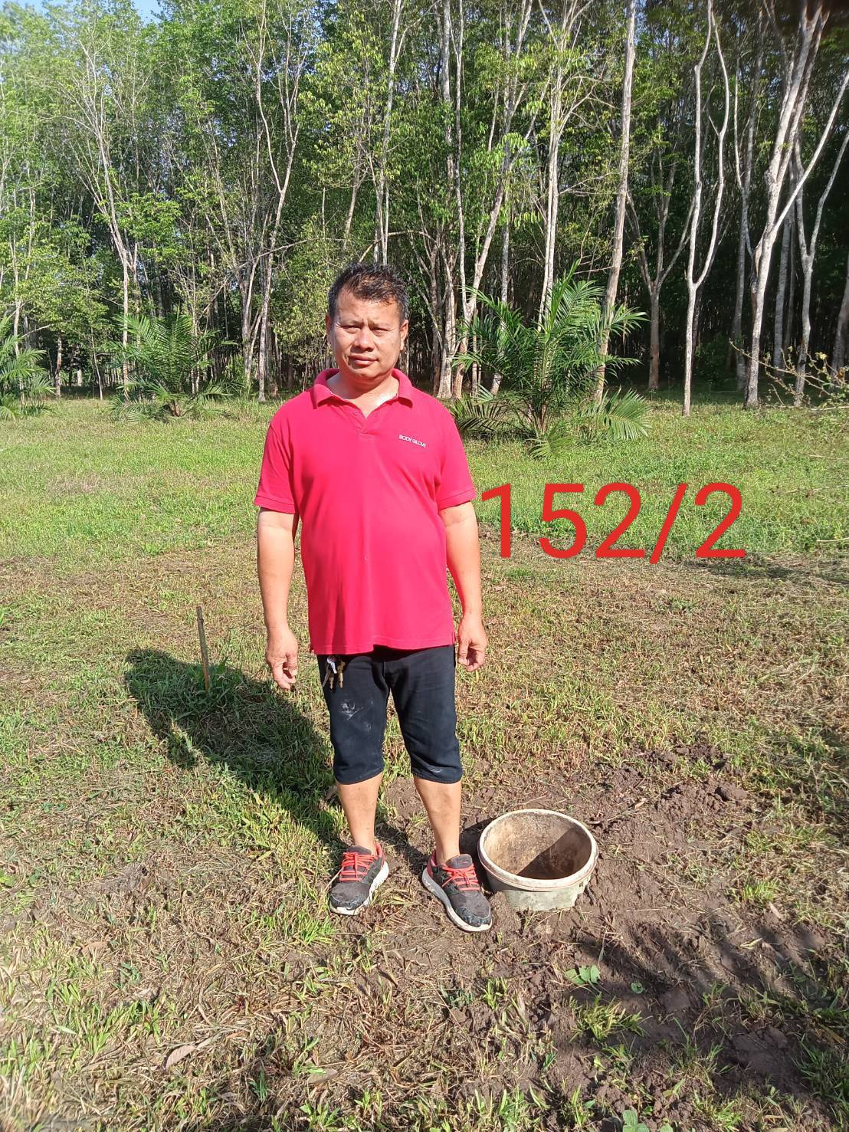
บ้านเลขที่ 152/2 หมู่ที่ 2 บ้านควนศรี
นางสาวกนกวรรณ หนูพันธ์
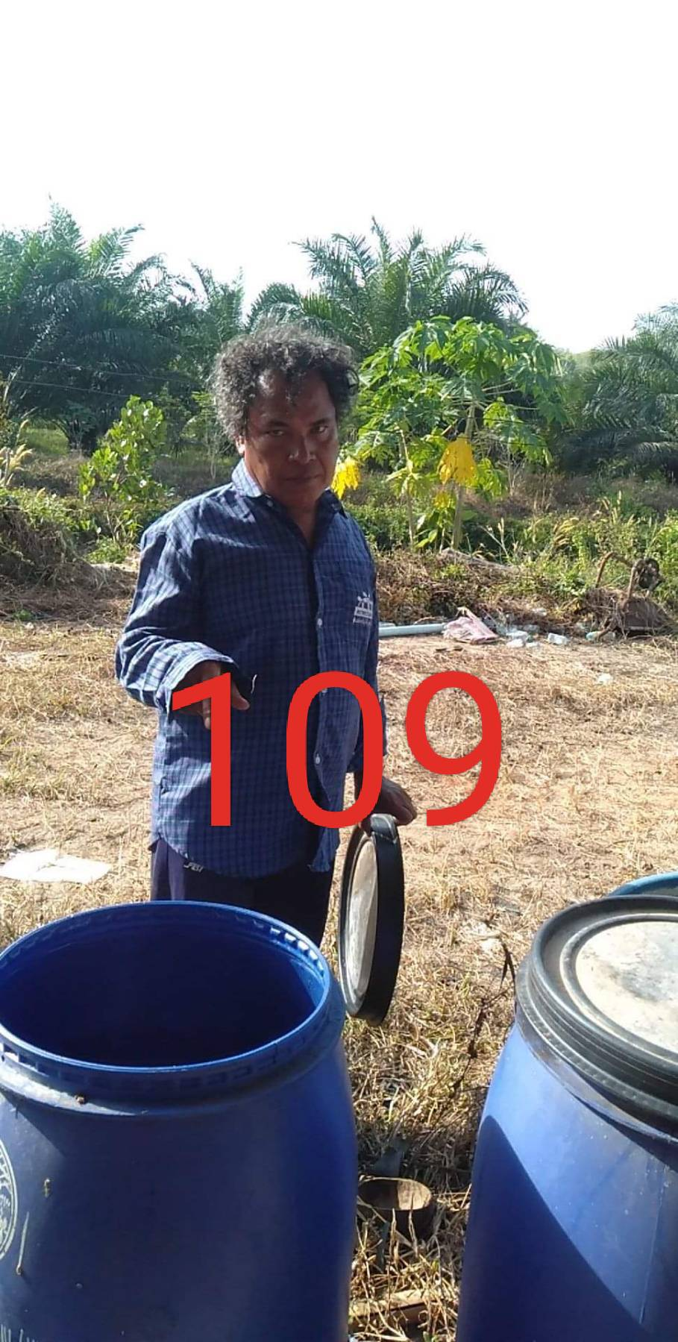
บ้านเลขที่ 109 หมู่ที่ 2 บ้านควนศรี
นายสุวรรณสาม มัชฌิม
s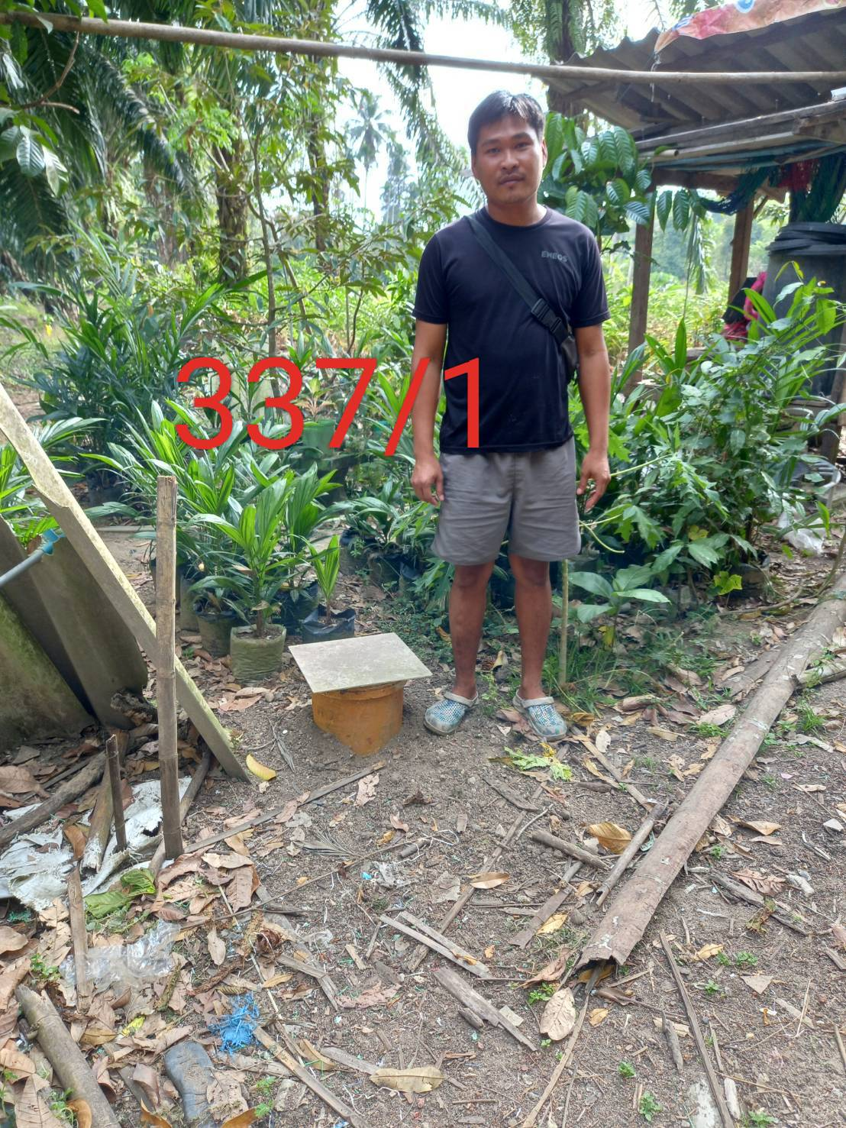
บ้านเลขที่ 337/1 หมู่ที่ 2
นางสมพร อึ่งทอง
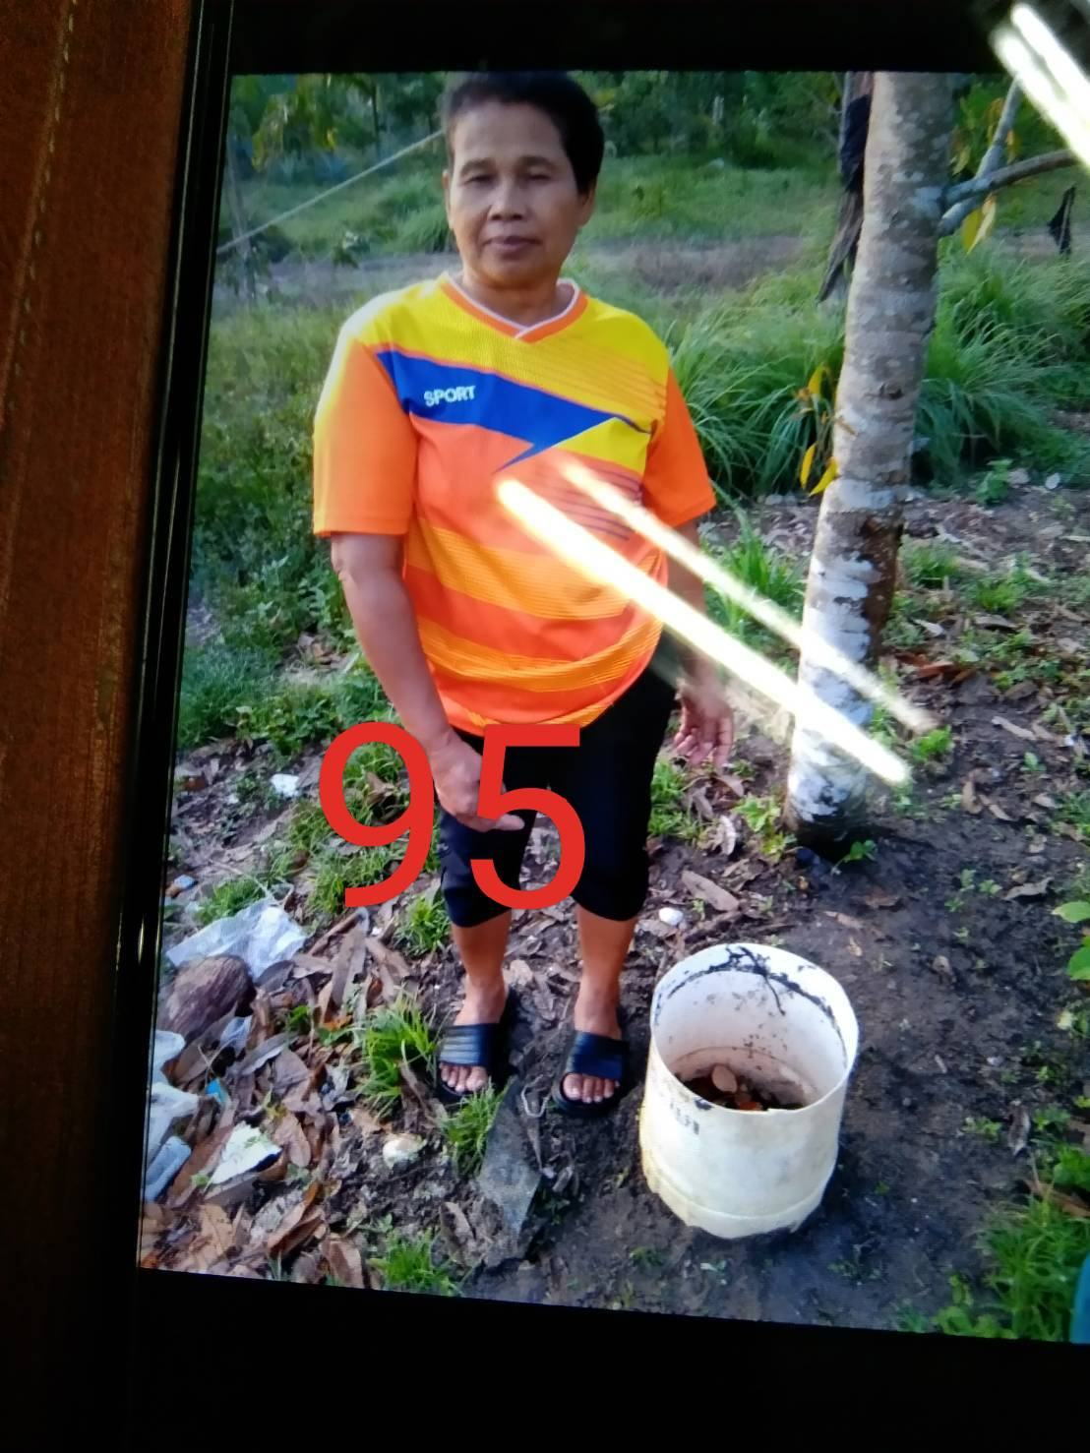
บ้านเลขที่ 95 หมู่ที่ 2 บ้านควนศรี
นางพรเพ็ญ ช่วยเจริญ

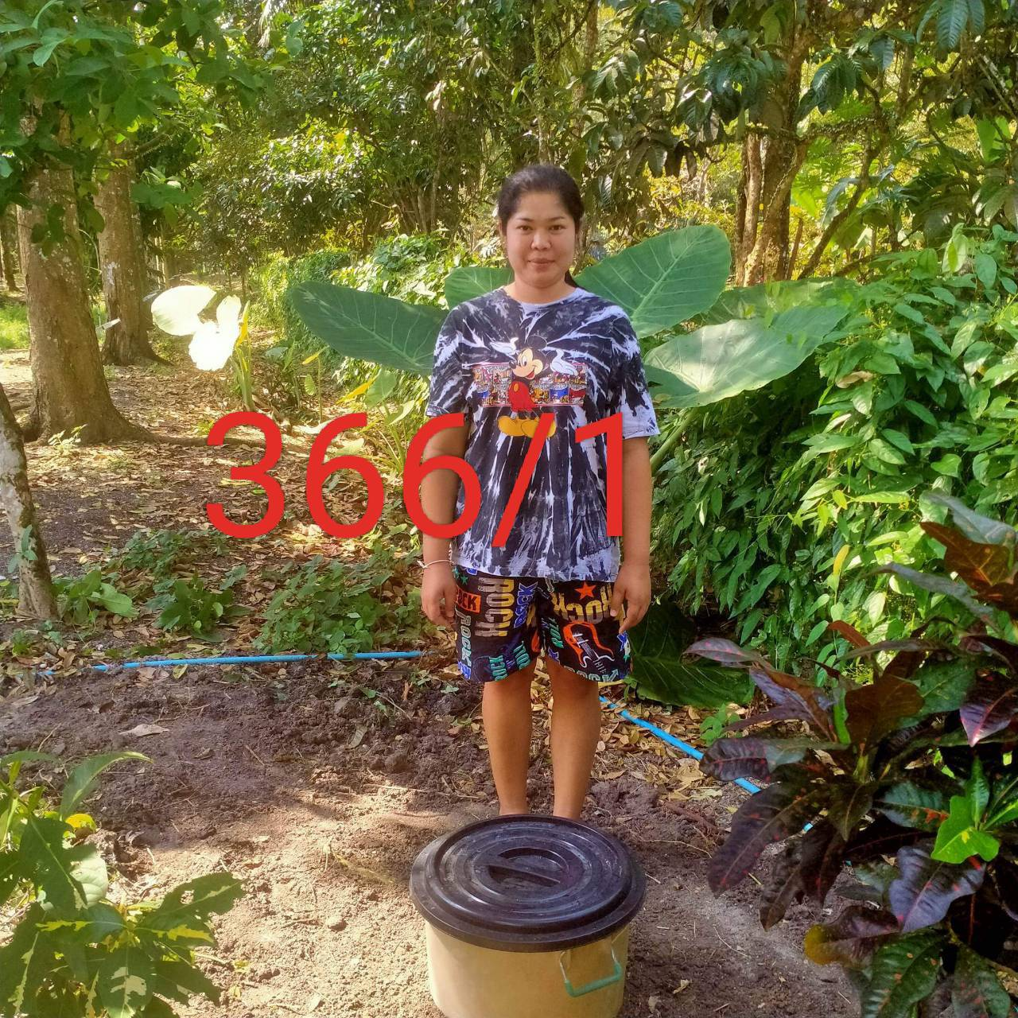
หมู่ที่ 2 บ้านควนศรี
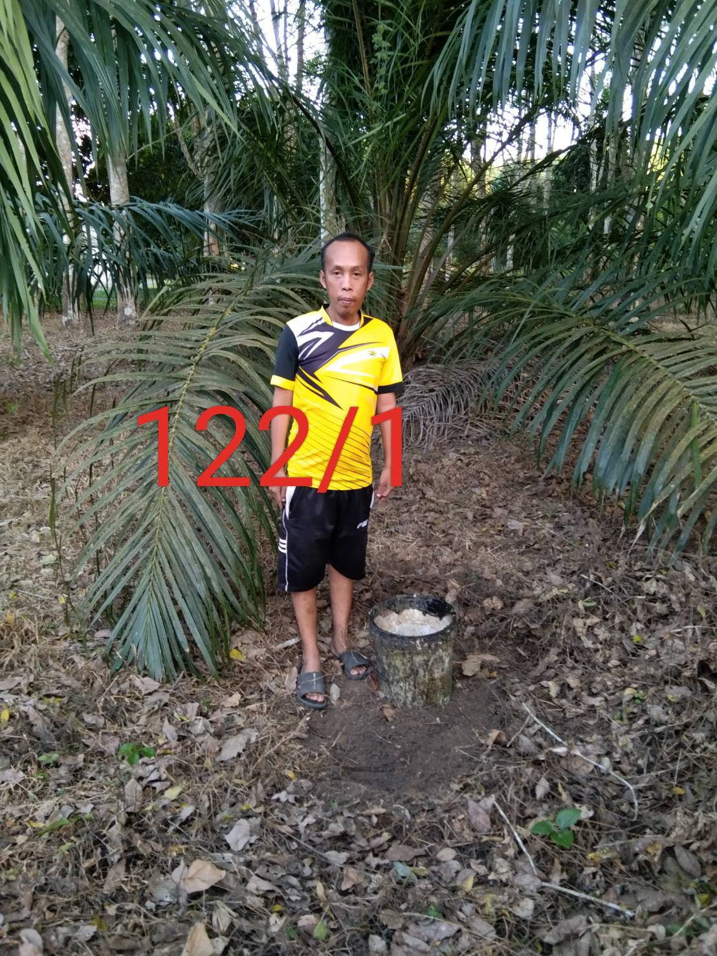
บ้านเลขที่ 122/1 หมู่ที่ 2
นางแจ่มจรัส บุญรัตน์

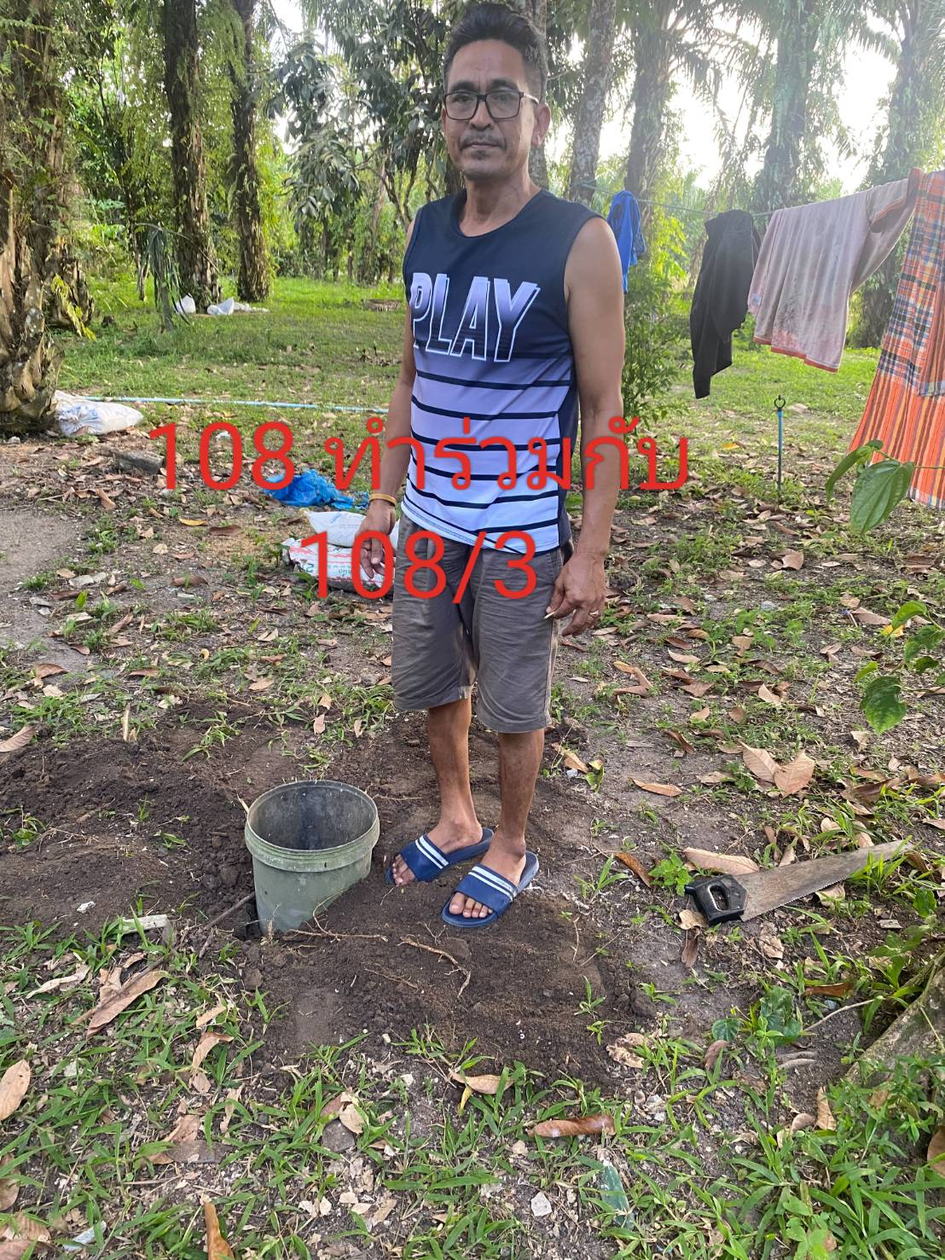
หมู่ที่ 2 บ้านควนศรี
นายเสน่ห์ สิทธิฤทธิ์ บ้านเลขที่ 108/นางวรัญญา ช่วยเพ็ญ บ้านเลขที่ 108/3
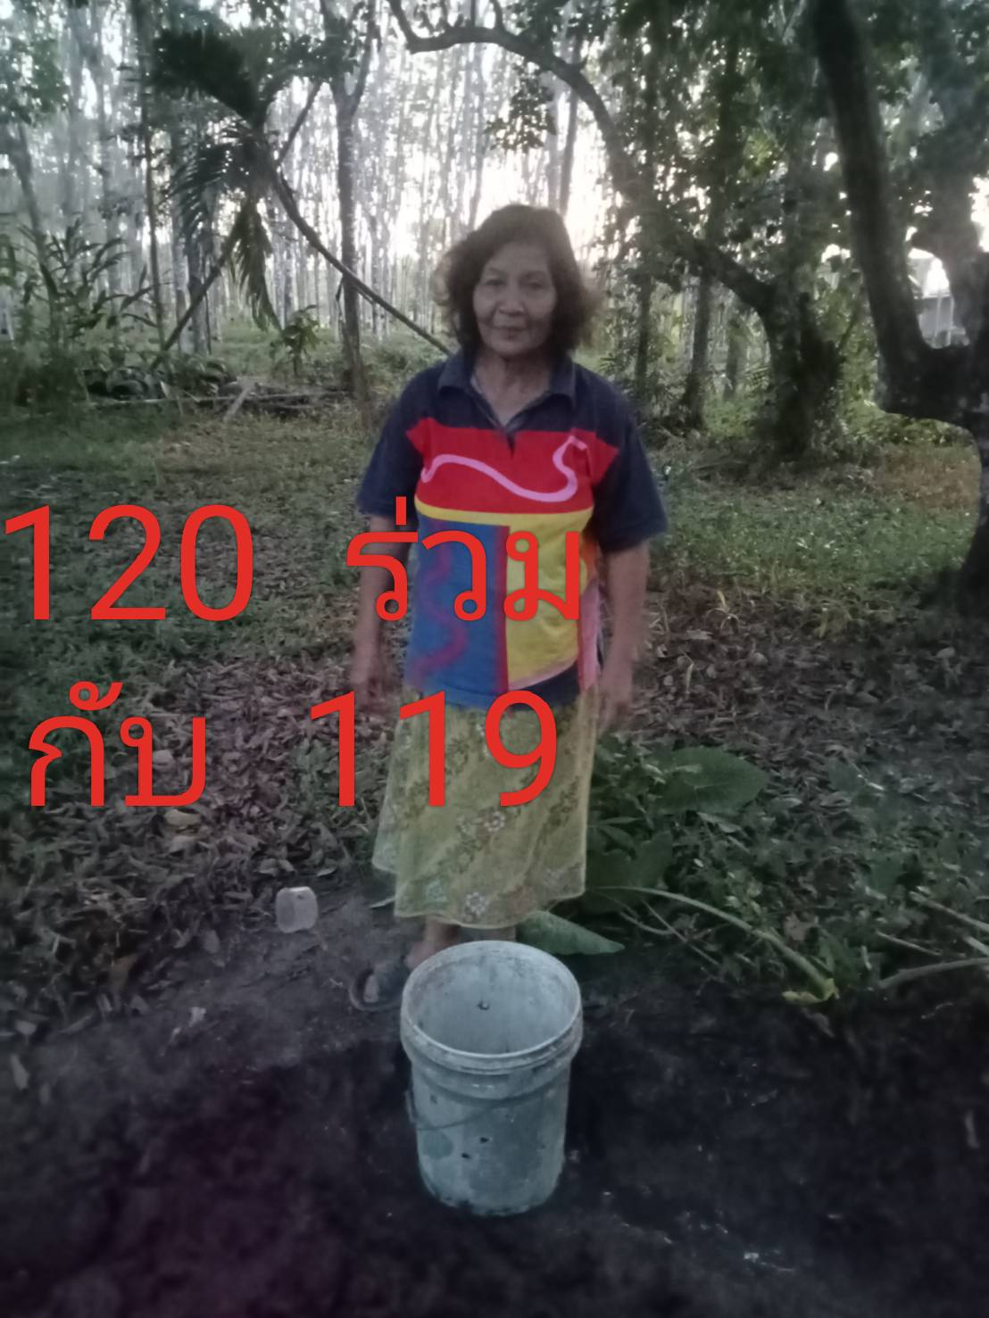
หมู่ที่ 2 บ้านควนศรี
บ้านเลขที่ 119 นางจิราจรรยา ร่วมกับ บ้านเลขที่ 120 นายวิชัย จรรยา

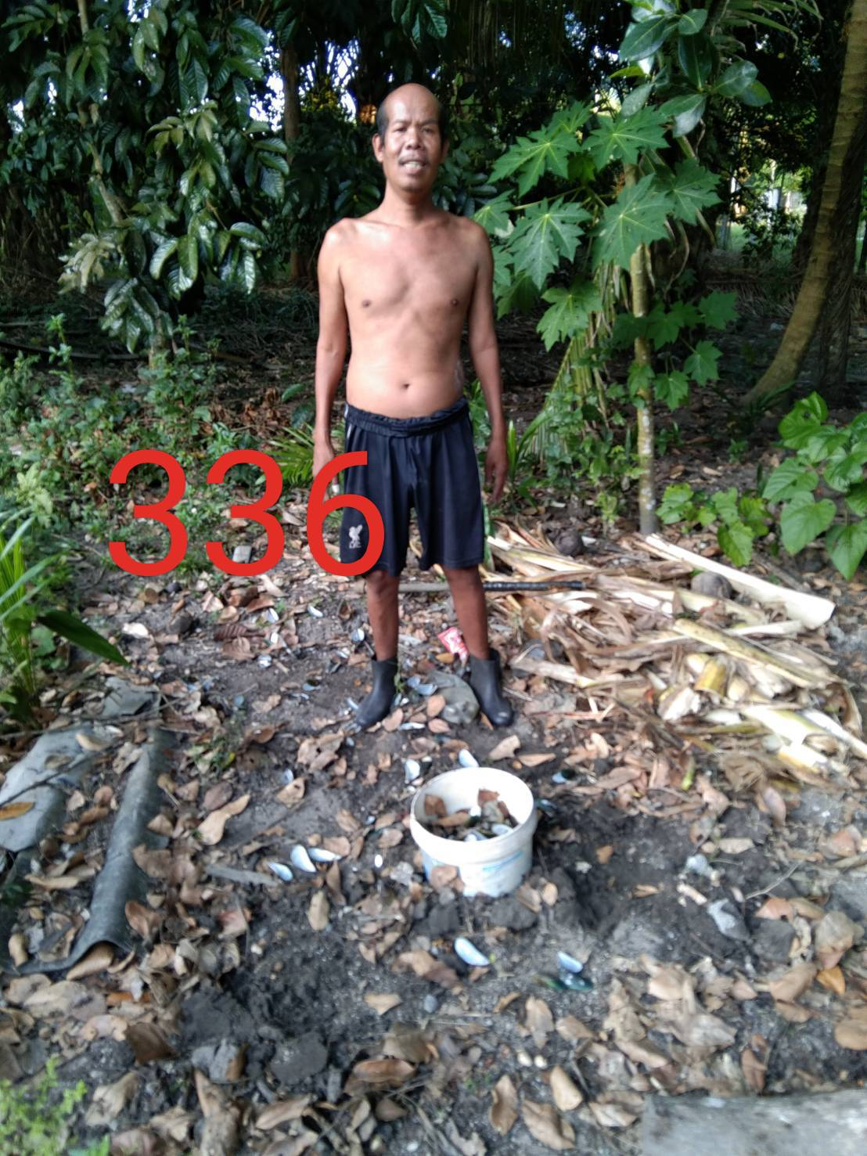
บ้านเลขที่ 336 หมู่ที่ 2 บ้านควนศรี
นายพรชัย สุขอ่อน

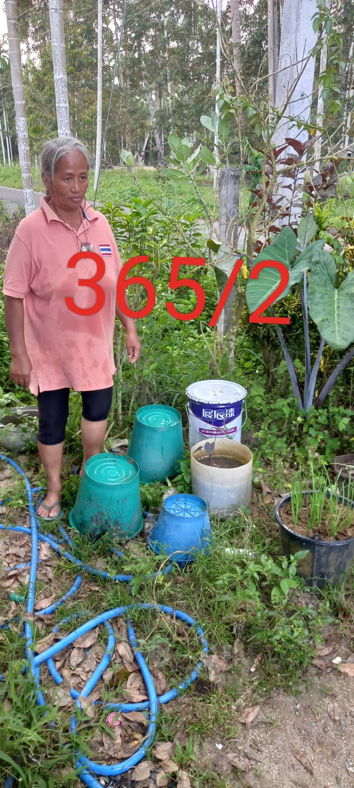
บ้านเลขที่ 365/2 หมู่ที่ 2 บ้านควนศรี
นางสาวธนัชชา ตั้งเสวนากุล
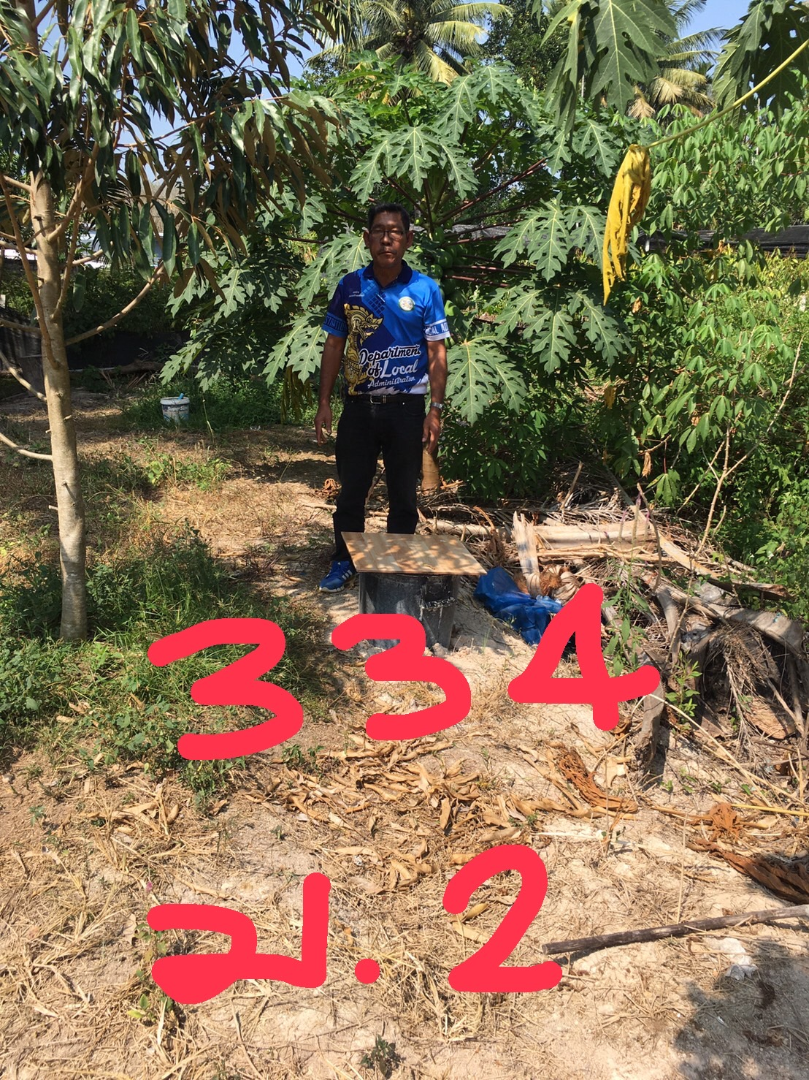
บ้านเลขที่ 334 หมู่ที่ 2 บ้านควนศรี
นายปุณณัตถ์ คงคชวรรณ์

บ้านเลขที่ 48/1 หมู่ที่ 1 ตำบลควนศรี อำเภอบ้านนาสาร
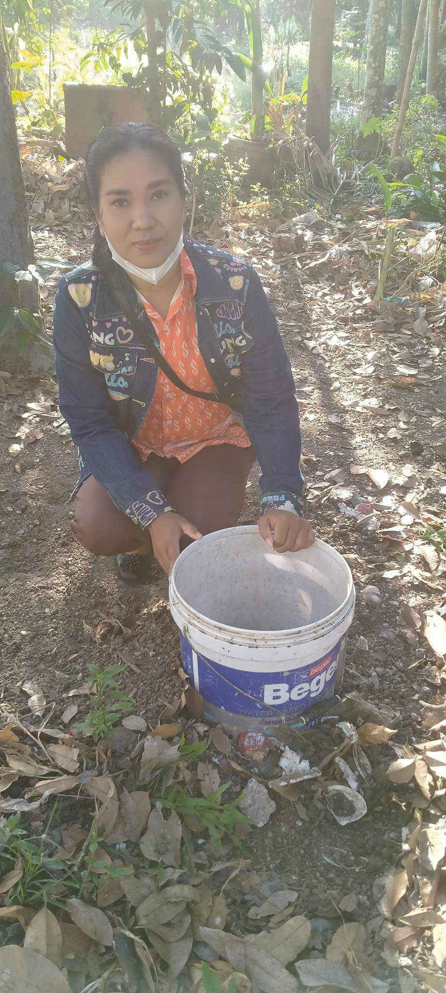
จังหวัดสุราษฎร์ธานี

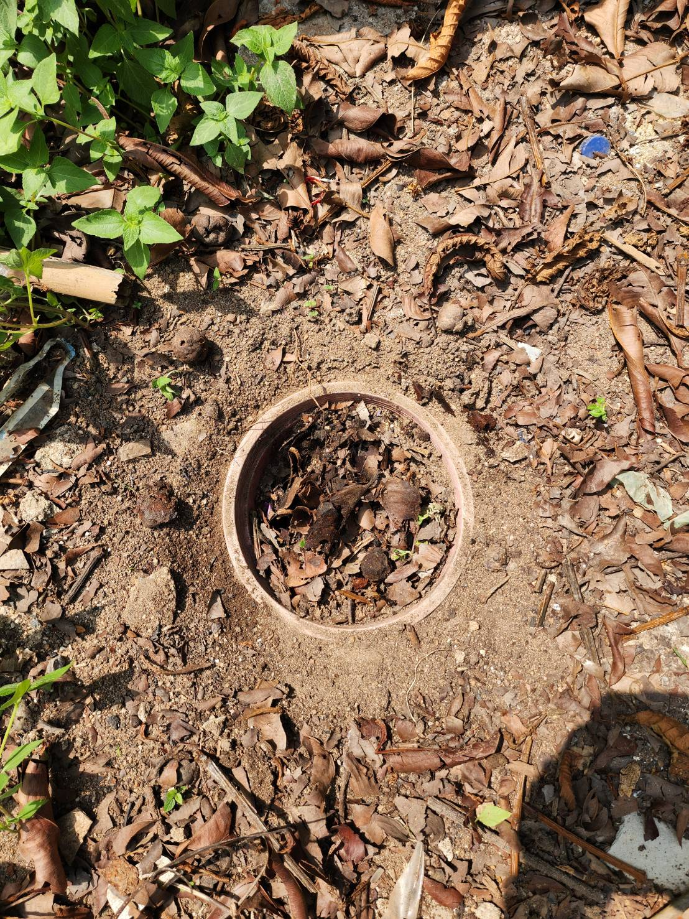
บ้านเลขที่ 83/2 หมู่ที่ 4 บ้านวังใหญ่
นางราตรี ทองสาร

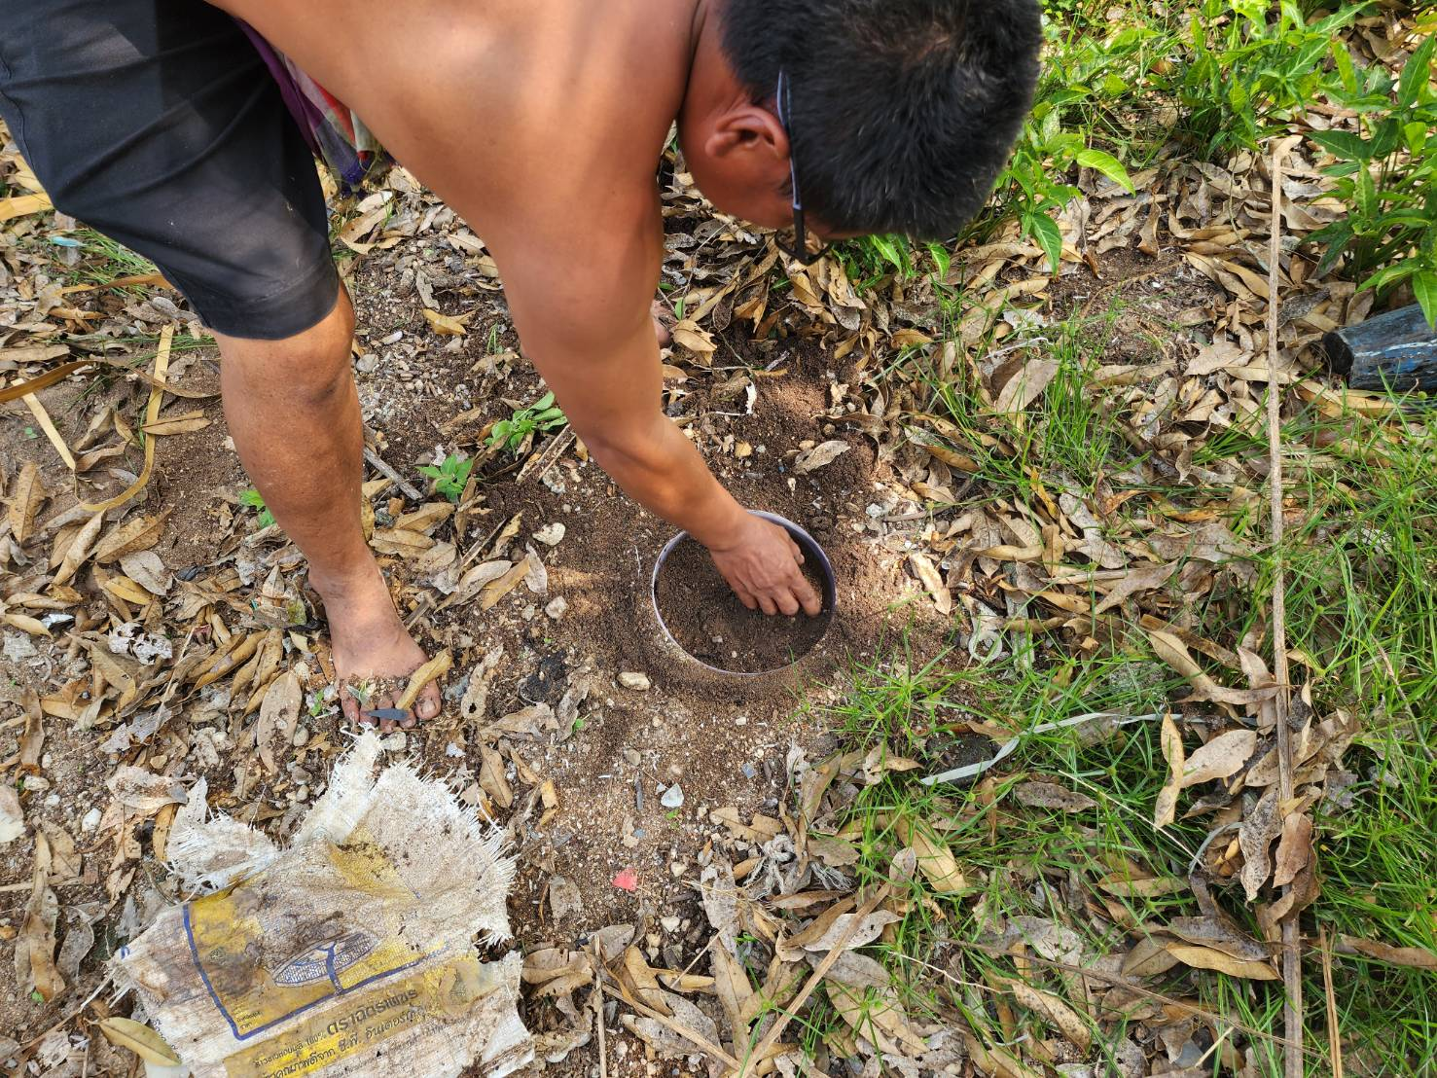

บ้านเลขที่ 2/9 หมู่ที่ 7 บ้านควนพรุพี
นายพิศณุ ทองสาร

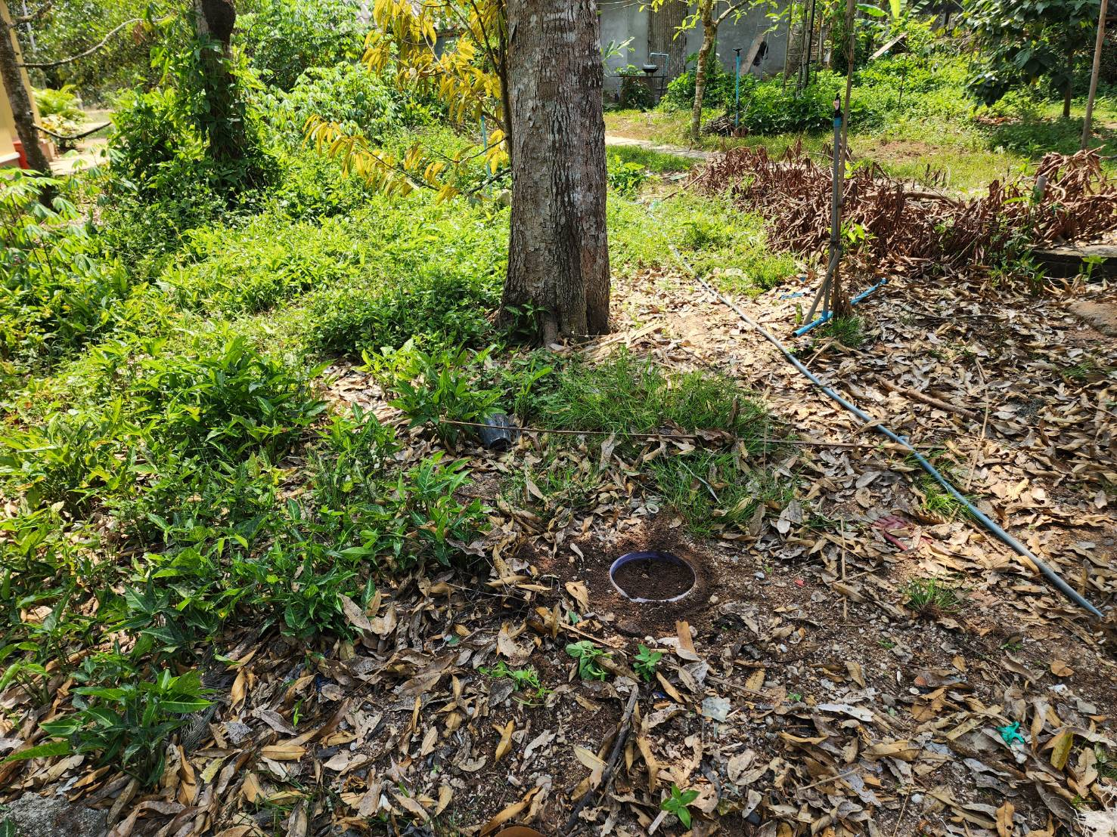

บ้านเลขที่ 219 หมู่ที่ 7 บ้านควนพรุพี
นายเชาวลิต ทองสาร

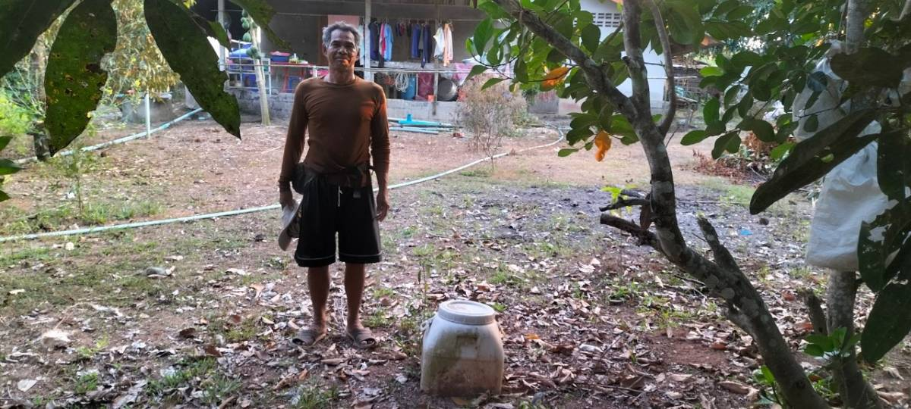
บ้านเลขที่ 65/4 หมู่ที่ 5 บ้านมอเก็ต
นายคำนึง ขุนทอง

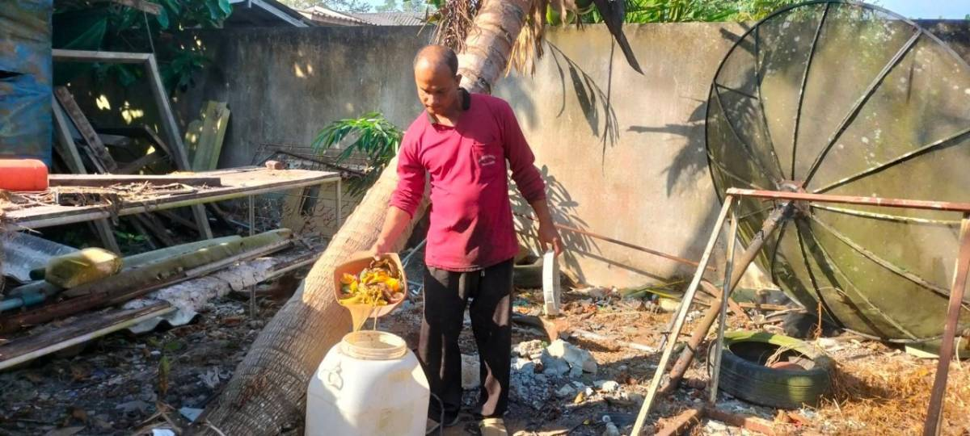
บ้านเลขที่ 19/3 หมู่ที่ 5 บ้านมอเก็ต
นายณรงค์ฤทธิ์ ไทยเกิด
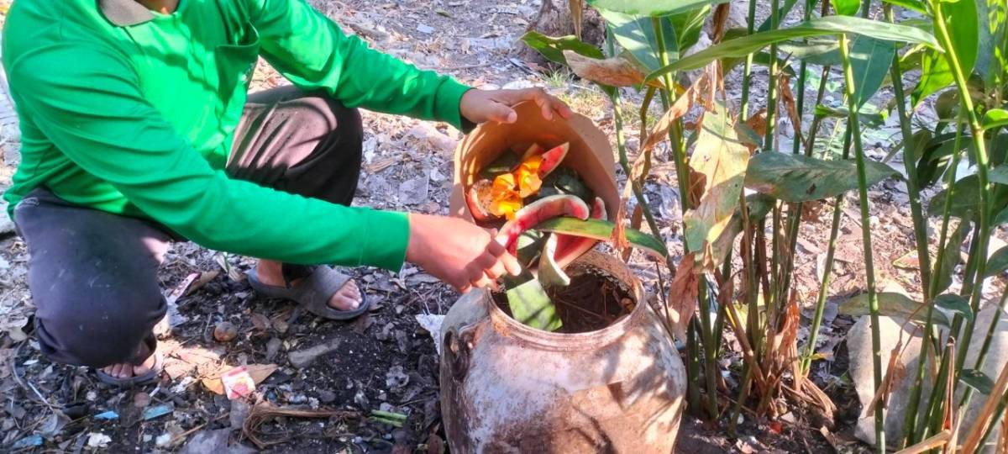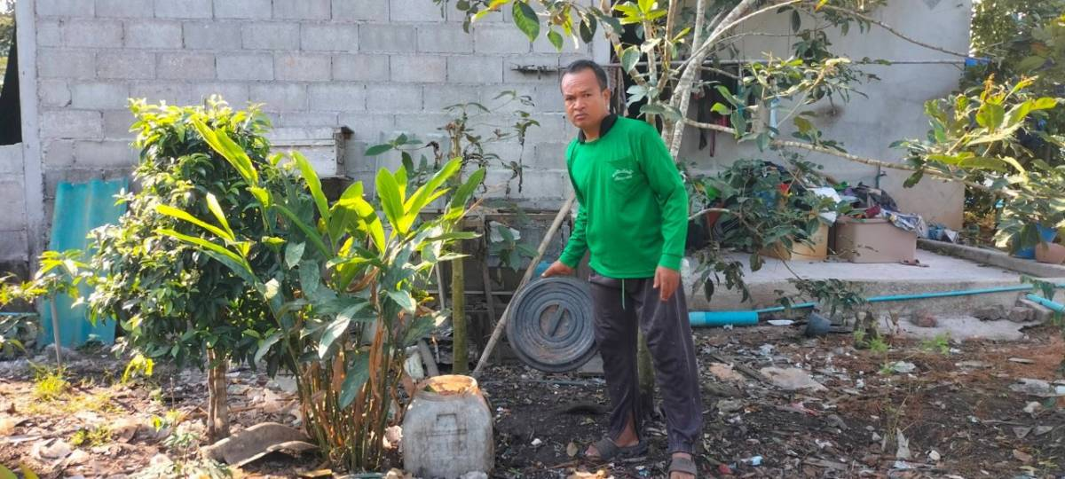
บ้านเลขที่ 19 หมู่ที่ 5 บ้านมอเก็ต
หมู่ที่ 5 นายสมเกียรติ คุ้มเสถียร
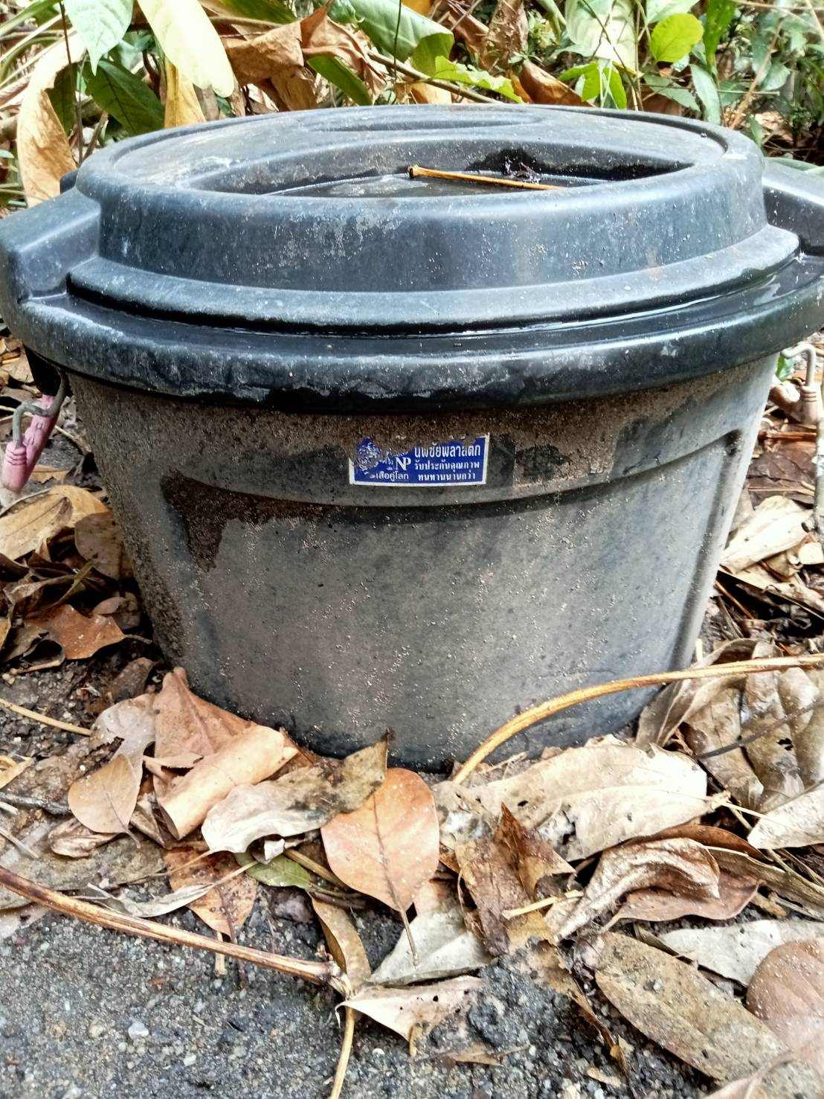

บ้านเลขที่ 118 หมู่ที่ 2 บ้านควนศรี
นางสาวพรทิพา สิทธิเชน

